

ПРОЕКТ ЗА ПОВРЗУВАЊЕ НА ЛОКАЛНИ ПАТИШТА

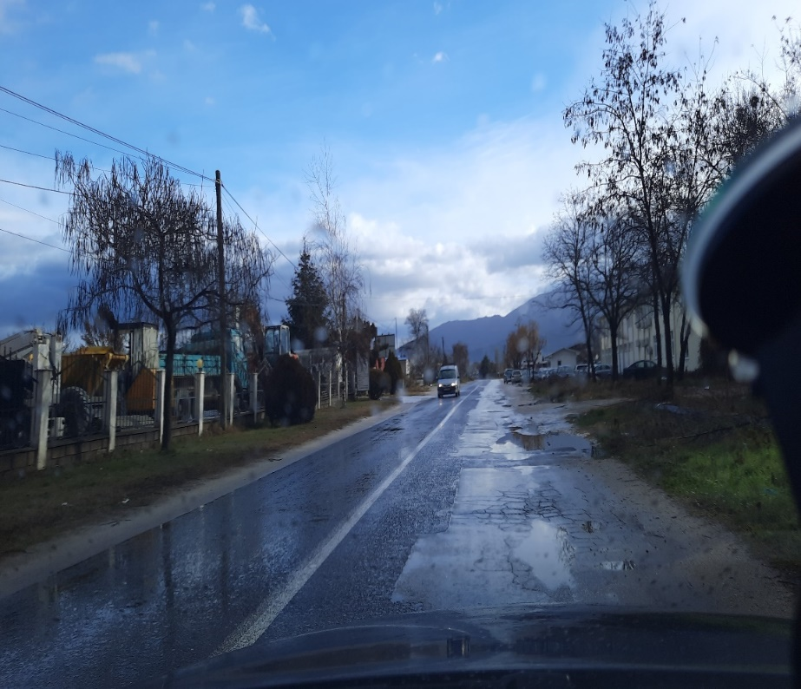

Февруари 2021
2020

ПЛАН ЗА УПРАВУВАЊЕ СО ЖИВОТНАТА СРЕДИНА И СОЦИЈАЛНИТЕ АСПЕКТИ (ПУЖССА)
Реконструкција на улица “Лече Котески”, Општина Прилеп

Изработиле:
М-р Славјанка Пејчиновска-Андонова, Инженер за животна средина
Експерт за заштита на животна средина и социјални прашања
М-р Сашка Богданова Ајцева, Инженер за животна средина
Специјалист за животна средина и социјални аспекти - ЕИП

СОДРЖИНА
1. ВОВЕД 1
2. ОПИС НА ПРОЕКТОТ 3
2.1 Основна состојба на општина Прилеп 3
2.1.1 Демографија 4
2.1.2 Климатски карактеристики 4
2.1.3 Сеизмологија 5
2.1.4 Вода 6
2.1.5 Квалитет на воздух 6
2.1.6 Отпад 7
2.1.7 Геологија и почва 7
2.1.8 Флора и фауна 7
2.1.9 Бучава 10
2.1.10 Културно наследство 10
2.2 Локација на проектот 11
2.3 Проектни активности 12
2.4 Сензитивни рецептори 12
3. ПОТЕНЦИЈАЛНИ ВЛИЈАНИЈА И РИЗИЦИ ВРЗ ЖИВОТНАТА СРЕДИНА И ПРОЦЕНКА НА РИЗИКОТ ОД ИСТИТЕ 13
Спроведување на ПУЖССА 15
Механизам за поплаки 16
Јавно објавување и вклучување на граѓани 18
Јавна расправа 18
4. ПЛАН ЗА УБЛАЖУВАЊЕ НА ЕКОЛОШКО-СОЦИЈАЛНИТЕ АСПЕКТИ 20
5. МОНИТОРИНГ ПЛАН НА ЖИВОТНАТА СРЕДИНА И СОЦИЈАЛНИТЕ АСПЕКТИ 25
6. ПРИЛОЗИ 30

СЛИКИ
Слика 1. Локација на проектна област во однос на општина Прилеп 5
Слика 2. Ружа на ветрови……………………………………………………………………………………………………..7
Слика 3 Карта со потенцијални природни опасности (ерозија, поплави, лизгање на земјиштето и земјотреси) во РСМ 8
Слика 4 Сеизмолошка карта на РСМ 8
Слика 5 Некои претставници на флората во општина Прилеп 10
Слика 6 Некои видови риби претставници на Црна Река, општина Прилеп 11
Слика 8 Микро локација на улица Лече Котески во општина Прилеп 13

ТАБЕЛИ
Табела 1 Планирани проектни активности, во Општина Прилеп 14
Табела 2 Потенцијални влијанија и ризици 17
Табела 3 Аспекти препорачани од Светска Банка во врска со КОВИД-19 во проектите од градежништвото/ градежните работи 38

ПРИЛОЗИ
Прилог 1 Карта на чувствителни области во поширокото опкружување на проектната локација во Општина Прилеп 34
Прилог 3 Аспекти поврзани со КОВИД-19 во проектите за градежништво/градежни работи 37
Прилог 4 Образец за доставување коментари 44
Прилог 5 Образец за поплаки за целиот период на спроведување на проектот 45

КРАТЕНКИ
РУЖССА | Рамка за управување со животната средина и социјални аспекти
ПУЖССА | План за управување со животната средина и социјални аспекти
БЗР | Безбедност и здравје при работа
ЗПП | Значајно Подрачје за Птици
ЗПР | Значајно Подрачје за Растенија
ППЛП | Проект за поврзување на локалните патишта
МЖСПП | Министерство за животна средина и просторно планирање
МЗЗПР | Македонско Здружение за Заштита При Работа
МТВ | Министерство за Транспорт и Врски
Н.М. | Населено Место
ЈКП | Јавно Комунално Претпријатие
ЕИП | Единица за Имплементација на Проектот
ЛЗО | Лична заштитна опрема
РМ | Република Македонија
РСМ | Република Северна Македонија
ПУС | План за Управување со Сообраќај
СБ | Светска Банка
СЗО | Светска Здравствена Организација

ВОВЕД
Транспортниот сектор во Република Северна Македонија се одликува со лоша состојба на локалната патна мрежа, незадоволително ниво на финансирање за одржување на патиштата, слаби меѓународни инвестиции во дистрибутивниот сектор и транспортот, итн. Ваквата лоша состојба на локалните патишта е резултат на недостатокот на финансиски капацитет на локалната самоуправа што се разликува од регион до регион во земјата. Некои од локалните патишта во руралните средини се во неприфатлива состојба, без пристап до болниците, училиштата и маркетите, така што ова прашање носи и социјални проблеми.
Со цел да се поддржат општините во земјата со инвестиција од 70 милиони евра обезбедена од Светската банка, Министерството за транспорт и врски ќе го спроведе Проектот за поврзување на локалните патишта (ППЛП), најмногу како санација на постојната локална патна инфраструктура (урбани/рурални улици, регионални и локални патишта), повторна надградба, санација, Изградба, пешачки патеки, улично осветлување, одводнување и градење капацитет на општинскиот персонал.
За ваков тип на проекти во согласност со националните барања од животната средина (Закон за животна средина и подзаконски акти), потребно е да се достави писмо за известување за намера да се започне со проектот до МЖСПП, кој ја започнува постапката за проценка на влијанието врз животната средина и врз основа на Мислењето, за да се подготви Елаборат за заштита на животната средина. Доколку издаденото Мислење на МЖСПП е позитивно треба да се подготви Елаборат за заштита на животна средина.
Елаборатот за заштита на животна средина се подготвува во согласност со член 24 од Законот за животна средина (Службен весник на Република Македонија бр. 53/05, 81/05, 24/07, 159/08, 83/09, 48/10, 124/10, 51/11, 123/12, 93/13, 187/13, 42/14, 44/15, 129/15, 192/15, 39/16, 99/18) и Правилникот за формата и содржина на Елаборатот за заштита на животната средина во согласност со видовите активности за кои се подготвува извештајот, како и во согласност со субјектите што ја вршат дејноста и обемот на работите што ги вршат правните и физичките лица, постапката за нивно одобрување , како и начинот на водење на регистарот на одобрени извештаи (Службен Весник на РМ бр. 44/13, 111/14).
За овој проект Елаборатот за заштита на животната средина бил подготвен во јуни 2019 година од страна на компанијата „Прима Инженеринг“ Скопје затоа што според националното законодавство Изградбата и рехабилитација на патиштата спаѓа во поглавје X - Инфраструктурни проекти, точка 1 Изградба на локални патишта, дефинирано во подзаконски акти. Решението за овој Елаборат за заштита на жовотна средина за со број 10-342/1 од 17.02. 2021 е издадено од страна на градоначалникот на општина Прилеп. Општина Прилеп по подготовката и одобрувањето на Елаборатот за заштита на животната средина испраќа копија заедно со решението од Елаборатот до МТВ вклучувајќи и други технички документи за нивно одобрување.
Со цел решавање на потенцијалните проблеми во животната средина и социјалните активности на Проектот, во согласност со стандардите на Светската банка за животна средина и социјални аспекти, Рамката за управување со животната средина и социјални аспекти (РУЖССА) беше подготвена за целиот проект за ППЛП во септември / октомври 2019 година. РУЖССА се користи, како најсоодветна алатка за адресирање на животната средина и социјалните аспекти на под-проектите утврдени во текот на подготовката и спроведувањето на проектите.
Улицата „Леце Котески“ е еден од главните влезови / излези од градот Прилеп и е поврзан со регионалниот пат Р1306 до општините Кривогаштани и Крушево, така што е главен пат по кој се одвива сообраќај со овие две општини и сите населени места во оваа насока. Предметната траса е со вкупна должина од 2.128,56 м. Постојната улица е асфалтна конструкција со променлива ширина до околу 6,5 м.
Постоечката асфалтна конструкција е со сериозни оштетувања како што се дупки од удари, локални поправки, деформации и сл. Сите овие проблеми имаат негативно влијание врз состојбата на животната средина. Особено е тешко движењето на пешаците, кои заради лошата состојба на постојниот тротоар се прилично небезбедни за време на нивното движење. Според слободната проценка, околу 2000 луѓе од населбите Забино Маало и Сточен Пазар гравитираат околу улицата, како и околу 3.000 лица вработени во компаниите лоцирани во областа.
За време на реконструкцијата на локалниот пат, земајќи ја предвид природата на проектните активности, техничките спецификации, локацијата на активностите за реконструкција, како и спецификите на потенцијалните влијанија врз животната средина, Проектот за реконструкција на улицата Лече Котески, Локација: КП.бр. 24160/1 КО Прилеп и КП.БР.6114 КО Варош, Општина Прилеп е класифицирана како проект со значителни ризици, што бара изготвување на План за управување со животната средина и социјалното управување (ПУЖССА), во согласност со еколошките и социјалните стандарди на Светска Банка.

ОПИС НА ПРОЕКТОТ

Основна состојба на општина Прилеп
Општина Прилеп се наоѓа во централниот дел на јужниот дел на Република Македонија и зафаќа површина од 511,97 км² или 1,99% од површината на Република.
Територијата на општина Прилеп го опфаќа Прилепско поле кое се состои од северниот дел на најголемата котлина во Македонија, Пелагонија, се протега по јужните падини на планината Даутица и Бабуна и падините на планината Селечка. Се граничи со општините Кавадарци, Извор, Долнени, Кривогаштани, Топлочани и Витолиште.
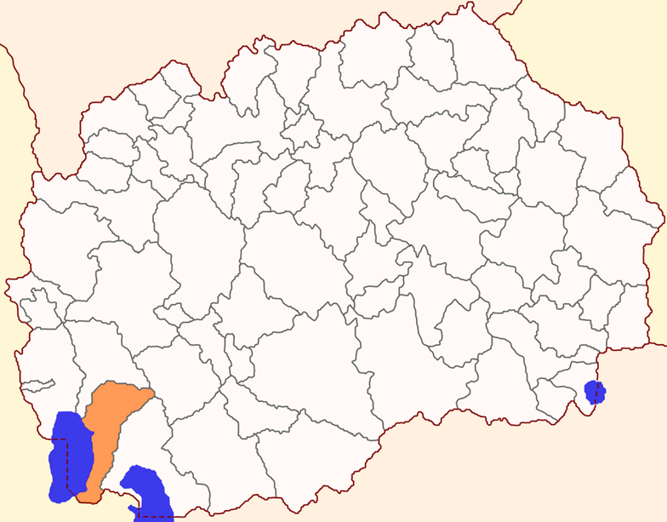

Слика 1. Локација на проектна област во однос на општина Прилеп

Демографија
Во општина Прилеп според пописот од 2002 година живеат 73,351 жител, т.е. има 23.227 домаќинства и 27,721 стан. (Службено писмо од Заводот за статистика од 05.12.2003 година) 68.331 од населението се Македонци или 93%, а остатокот се Роми 4,433, Турци 126, Срби 169, Албанци 21, Власи 17, Бошњаци 17 и други 237. Природно движење на населението изразено преку индикаторите за наталитет, смртност и природен прираст, покажува тенденции на релативно помирен процес на репродукција на населението. Механичкиот раст на населението има негативно салдо.
Во вкупното население на Република Македонија (2.022.547 лица), општина Прилеп учествува со 3,6%, според пописот од 2002 година. Образованието во Прилеп се одвива во неколку училишта како што се ОУ Блаже Конески, ОУ Гоце Делчев и многу други. Некои од средните училишта се: гимназијата „Мирче Ацев“, „Кузман Јосифовски Питу“ и други. Од високото образование постои Економски факултет, како и дисперзирани студии по информатика и компјутерско инженерство и земјоделство и други.
Во Прилеп има и постдипломски студии на Институтот за композитни материјали и роботика. Институтот за старословенска култура - ИСК генерално се занимава со етногенезата на античките Словени.
Центар за современи ликовни уметности (ЦСЛУ) - Ликовна колонија, која се одржува секоја година (во летниот период во јули и август) во центарот на градот Прилеп, за време на Прилепското културно лето. Основана е во 1957 година.
Ликовната колонија е една од најстарите во Југоисточна Европа и најстарата на Балканот и секоја година се одржуваат четири редовни работилници.
Економскиот живот во општина Прилеп се согледува преку неколку индустриски гранки, како што се тутунската индустрија, металната индустрија, неметалната индустрија, хемиската, текстилната и дрвната индустрија. Прилеп е светски познат центар за производство на квалитетен тутун од типот „Прилеп“. Прилеп е исто така град во кој се наоѓаат рудниците на еден од најдобрите мермери во светот. Големите индустриски претпријатија работат и со Прилепската пиварница, фабриката за мермер, високо-технолошката индустрија „Микросам“ која е позната низ целиот свет по големиот број произведени роботи и разни технолошки пронајдоци, неколку фабрики за мебел, градежни материјали и воена опрема .
Во градот работат и јавни претпријатија: ЈКП Комуналец, ЈКП Водовод и канализација, ЈКП Пазари и ЈП за просторни и урбанистички планови.

Климатски карактеристики
Република Северна Македонија, како и Општина Прилеп како дел од неа припаѓаат на умерено-континенталната клима, со слабо влијание на медитеранската клима, поради што зимите се студени и влажни, а летата топли и суво Општина Прилеп лежи на југ и не е многу далеку од Егејското Море и е одделена од Солунскиот Залив со околу 70 км (во права линија), што не ја исклучува можноста за влијание на морето врз климата . Сепак, фактот дека територијата на општина Прилеп се наоѓа на надморска височина од (550-800 м), а од југ каде треба да достигне ова климатско влијание, се спречуваат високи планински масиви, што придонесува за влијанието на топол воздух масите од Егејското Море да бидат значително помали.
Средните и високите планини кои ја затвораат оваа област имаат влијание и врз формирањето на климата, така што постои специфична клима која е многу различна од климата во другите делови на Републиката. Имено, во областа, особено во нејзиниот обичен дел (Прилепско поле), во текот на годината има сезони со екстремни температури: лето со апсолутна температура од + 40◦C и повеќе во сенка, што е последица на создавање на топол (тропски) езерски воздух, додека зимата со апсолутен минимум од - 30◦C, како последица на создавање езера со ладен воздух. Просечна годишна температура од 11,4 ° C, т.е. просечна годишна максимална 17,1 ° C и годишна просечна минимум 6,1 ° C. Во просек, има 122 врнежливи денови годишно (Прилеп). Во просек, има 30,3 дена снежна покривка годишно, т.е. денови кога е повисока од 1 см во рамнината, до 80 дена во планините. Просечната годишна количина на сонце е 2.263 часа, а максималното се случува во јули, а минималното во декември.
На територијата на општина Прилеп дуваат ветрови од различни насоки, но најчести се ветровите од север кои носат ладен и сув воздух, проследени со јужните и југозападните ветрови кои носат топло и суво време во лето и топло во зима , што влијае на топењето на снегот.
Градското подрачје се смета за добро проветрено, со најголема фреквенција на ветрови од североисток од 259% и просечна брзина од 3,7 m / sec. Втор по фреквенција е југозападниот ветер, просечно 111%, со просечна годишна брзина од 3,5 m / sec.

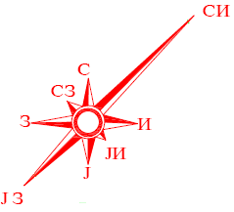

Слика 2. Ружа на ветрови

Ризик од поплави и ерозија
Општина Прилеп е дел од Југозападниот плански регион. Според канцелариското истражување, територијата на Општина Прилеп е склона кон ликвифација. На Слика 3 е претставена проектната локација во однос на потенцијалните природни опасности (ерозија, поплави, лизгање на земјиштето и земјотреси) во РСМ. Појава на поголеми количини на вода во општина Прилеп се јавува само во пролетните периоди кога имаме топење на зимските снегови кога на овој дел од теренот се исполнети скоро сите постојани и повремени водотеци. Во долните делови на теренот, под селото Присад во деловите на Прилепското Поле има поголемо количество подземна вода што се акумулира во водоносни слоеви на Прилепско поле, како и истекување на малата водена артерија Ореовечка Река што се влева во Прилепско Езеро. На слика 3 е дадена мапа на поплави и ризик од ерозија на Република Северна Македонија.
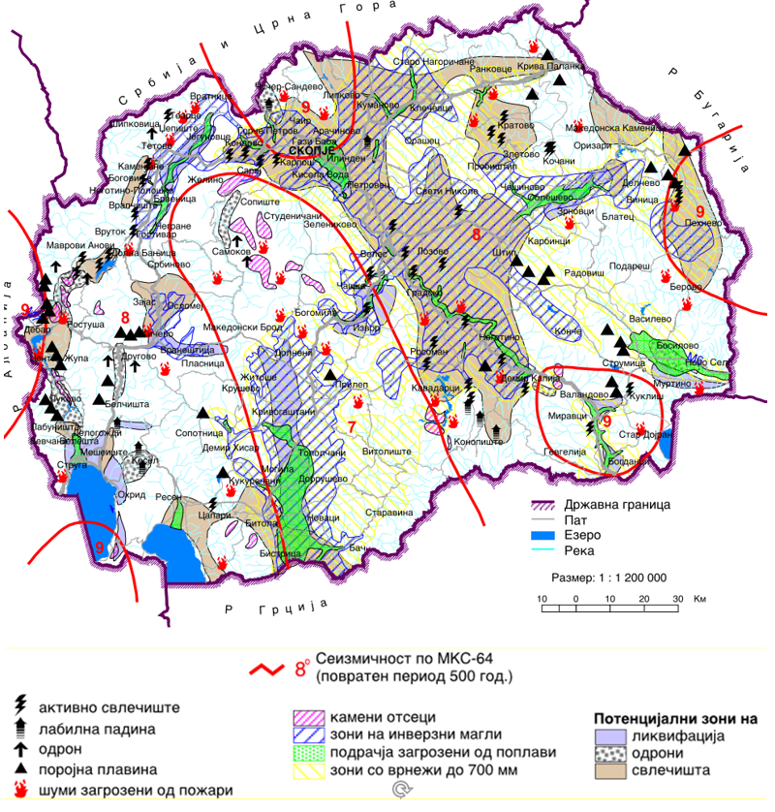
Проектна локација

Извор: http://app.gov.mk/wp-content/uploads/2015/04/%D0%9030104-PP-na-RM-2002-2020.pdf
Слика 3 Карта со потенцијални природни опасности (ерозија, поплави, лизгање на земјиштето и земјотреси) во РСМ

Сеизмологија
Сеизмолошките истражувања за територијата на Р.Македонија покажуваат дека општина Прилеп се карактеризира со релативно мала сеизмичка активност. Земјотресите што се случуваат на површината се предизвикани од локални епицентрални области со интензитет до 7 степени според МКС. Досега не се спроведени никакви микросеизмички истражувања за градот Прилеп.
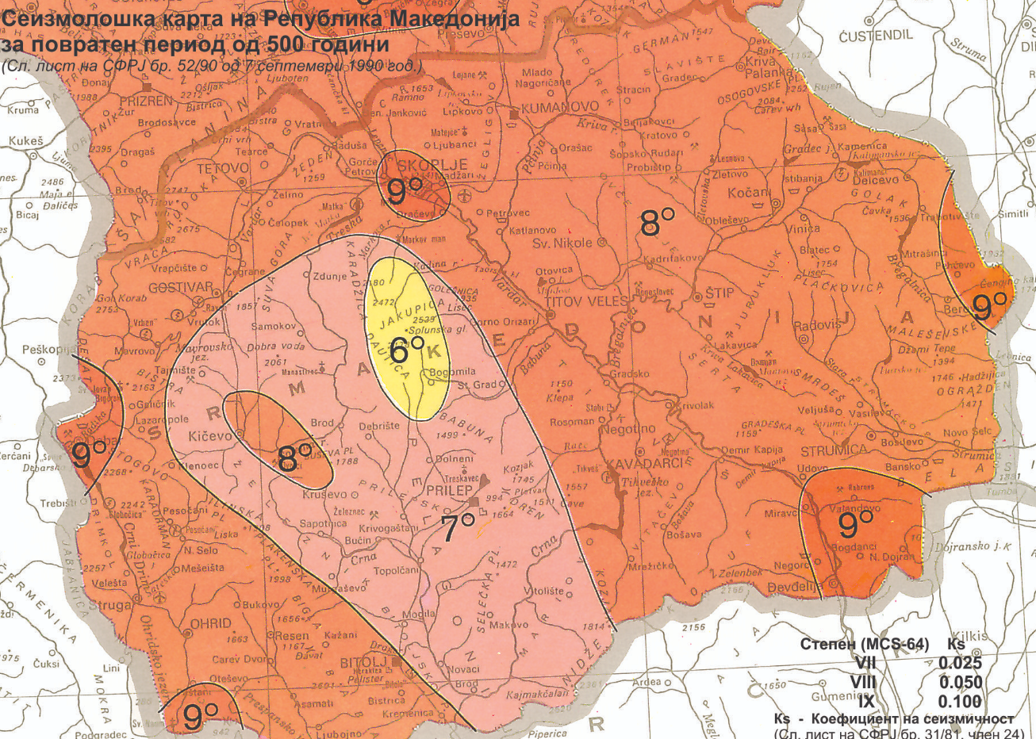
Проектна локација

Слика 4 Сеизмолошка карта на РСМ

Вода
Хидрографската мрежа во Општина Прилеп се состои од реки што се влеваат во реката Црна, поточно: Оревоечка Река, Дабничка, Селечка и Сува Река. Сите овие текови на вода се среќаваат југозападно од урбаното подрачје во Прилепска Река, која по 13,5 км се влева во Црна Река, со просечен проток од 0,18 м3 / сек. Протоците на реките Оревоечка и Дабничка се делумно регулирани низ градското подрачје на градот. Падините на Маркови Кули и Зеленик од север и планината Селечка од запад и југозапад се во голема мера растворени од поројни клисури кои во време на катастрофи, и покрај делумно направените бајпас канали, заради нивно неправилно одржување, нанесуваат земја и друг материјал на улиците на градот.
На растојание од 7 км од градот на Прилепска Река е изградена акумулацијата Прилепско Езеро, со површина од 54 ха и волумен од 5-6 милиони м³ вода.

Квалитет на воздух
Следењето на квалитетот на амбиентниот воздух во РНМ го врши Министерството за животна средина и просторно планирање, кое управува со Државниот автоматски систем за квалитет на воздухот составен од 18 (+1 мобилни) мерни станици од кои 6 се наоѓаат во Скопје, а најблиску мерна станица до локацијата на проектот е онаа во Град Битола, лоцирана на околу 30 км јужно од локацијата на проектот во Општина Прилеп. Во оваа мерна станица за квалитет на воздухот се следи следново: O3, NO2, SO2, CO и PM10.
Изворите на суспендирани честички се согорување на фосилни горива и биогорива, различни индустриски процеси, сообраќај, согорување на отпад и диви пожари. Еден од најважните извори е греење на домови и административни капацитети, главно заради нецелосното согорување на дрва во старите печки.
Само вредностите на PM10 ја надминаа дневната вредност на прагот за 22 дена. За останатите параметри немаше забележано надминување на дневните, 1 час, 8 часа прагови.

Отпад
Отпадот во Општина Прилеп се отстранува на општинската депонија Алинци (12 км од градот Прилеп). Отпадот се отстранува без никаков третман (само израмнет и исполнет со земја и песок). Цврстиот комунален отпад го собира и отстранува ЈКП „Комуналец“ Прилеп, со сопствени возила. Покрај руралните населби, локалното население го отстранува отпадот, што доведува до генерирање на диви депонии.
Бидејќи не постои соодветна алтернативна депонија за отстранување на отпад од проектните активности, генерираниот инертен отпад и комуналниот отпад треба да се отстранат на депонијата Алинци. Доколку асфалтот што ќе се отстрани од постојниот пат може да се користи повторно, Изведувачот / Општината треба да го користи како материјал што може да се рециклира, а не како отпаден материјал за покривање на рамената, локалните земјени патишта и патеки.

Геологија и почва
Во однос на геотектонската, територијата на општината припаѓа на геотектонските единици: масивот Пелагонија и зоната на Вардар. Масивот Пелагонија се состои од терени изградени од високо метаморфни карпи во оваа област претставени од повеќе сорти. Вардарскиот дел како геотектонска единица припаѓа на источните делови на општината и главно се состои од седименти на средна возраст.
Според инженерско-геолошките карактеристики и основните својства на карпите, терените се диференцираат во три групи: неврзани карпи, распространети по долините, нивните гребени, долинските страни на планините, слабо врзани карпи распослани на неогените долини и планините висорамнини и цврсто врзани карпи. чинат камења и полу-камени карпи (гранити, гнаиси, амфиболити, карбонатни карпи, песочници и мики).

Флора и фауна
Флора
На територијата на општина Прилеп има голема разновидност на вегетација и богатство на растителни елементи. Вегетацијата на оваа територија не е доволно проучена, особено вегетацијата на пасиштата кои се значително распространети. Природната вегетација во рамничарските делови е целосно променета, а многу видови вегетација исчезнаа неповратно. Зачувани се фрагменти од крајбрежна вегетација.
Во планинските области има целосно деградирани подрачја, но некои се зачувани кои заслужуваат внимание според присуството на одредени видови шуми. Дабови, букови и борови шуми се наоѓаат.
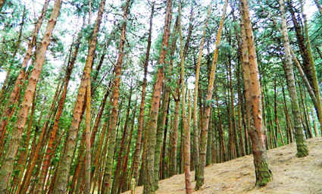
Слика 5 Некои претставници на флората во општина Прилеп

Фауна
Живеалиштата на фауната се истражени и познати преку група птици и цицачи.
Од особено економско значење се: зајак, еребица и еребица, и мал дел од елен и фазан. Фауната се состои од голем број видови риби главно присутни во Црна Река, како што се: крап, мрена, клен, кркуша, белвица, попадија, црвена перка и други.
За развој на ловот и постигнување позитивни ефекти, покрај почитувањето на законот, главната цел во управувањето со дивечот треба да биде насочена кон целосна ревитализација на нејзините популации до капацитетот на ловиштата. Реализацијата на оваа стратешка цел ќе се потпре на размножување на дивечот на природен начин, заштита на природните живеалишта на дивечот, одржување на трајно и формирање на нови привремени засолништа, контрола и следење на здравјето на дивечот, воведување на релативно точна евиденција и статистика за лов и ловокрадство.
Некои претставници на фауната на локацијата на проектот се дадени на слика 6.





Слика 6 Некои видови риби претставници на Црна Река, општина Прилеп
Во поширокото опкружување на локацијата на проектот во Општина Прилеп, регистрирани се следниве заштитени подрачја: 1) Важна област на растенијата (ИПА) „Плетвар“ (лоцирана на околу 10 км северно од местото на проектот); 2) Важна област на растенијата (ИПА) „Мариово“ (се наоѓа на околу 20 км југоисточно од локацијата на проектот); 3) Важна област за птици (ИВА) „Пелагонија“ (лоцирана на околу 10 км западно од местото на проектот); 3) Важна област за птици (ИВА) „Мариово“ (се наоѓа на околу 15 км југоисточно од локацијата на проектот); 4) Важна област за птици (ИВА) „Раец“ (лоцирана на околу 30 км источно од местото на проектот); 5) Емералд локалитет „Маркови Кули“ (лоциран на околу 4,4 км северозападно од местото на проектот); 6) Емералд локалитет „Пелагонија“ (се наоѓа на околу 10 км северозападно од местото на проектот); 7) Емералд локалитет „Мариово“ (се наоѓа на околу 20 км северозападно од локацијата на проектот); 8) Смарагдно место „Раец“ (лоцирано на околу 30 км северозападно од местото на проектот); и 9) Споменик на природата „Маркови Кули“ (лоциран на околу 4,4 км северозападно од местото на проектот). Во Анекс 1 се претставени локациите на заштитените подрачја, поврзани со локацијата на проектот.

Бучава
Само во некои поголеми градови во РНМ (Скопје, Кичево, Куманово и Битота) се следи бучавата во животната средина, додека во Општина Прилеп нема станици за набљудување, затоа не се следи загадувањето на бучавата. Досега нема забележани поплаки за зголемено ниво на бучава на локацијата на проектот.

Културно наследство
Постојат неколку антички знаменитости во Прилеп, меѓу кои една во близина на Маркови Кули, црквата „Свети Никола“ од XIII век, црквата „Св. Успение на Богородица“ („Трескавец“), црквата „Св. Преображение“ “и„ Могилата на непобедените “, споменик во чест на жртвите на фашизмот лоциран во централниот парк на Прилеп. Познато е дека постои голема римска некропола каде се пронајдени голем број wallsидови. Римски урнатини се наоѓаат и во близина на манастирот Вароски, изграден на стрмните падини на ридот, каде подоцна се населила средновековна заедница. Многу рано римски гробници, некои со скулпторски релјефи на покојникот или „Тракискиот јавач“ и други официјални споменици, се наоѓаат во дворот на црквата под јужната падина на Варош. Некои од најголемите споменици беа изградени во wallsидовите на црквата.
Манастирот Трескавец е изграден во 12 век во планините на 10 км северно од Прилеп, под Златоврв, на работ на малото плато на околу 1100 метри надморска височина. Другите натписи во Трескавец вклучуваат неколку римски дела од првиот век посветени на Аполо. Старата тврдина ја користеле Римјаните, а подоцна и византијците. Во средниот век, кралот Марко ја обновил тврдината, правејќи ја важна воена тврдина. Дури и Цар Самуил дојде таму по поразот на Беласица во 1014 година. Маркови Кули или Марковите кули се наоѓаат на северозападот од Прилеп, Северна Македонија, веднаш над селото Варош, како што се гледа на слика 7. Кулите се наоѓаат на 120 Рид висок -180 м, опкружен со стрмни падини покриени со минијатурни гранитни камења. До горниот дел од поранешната населба може да се стигне од нејзината северна и јужна страна. Градот е познат и по тоа што има забележителни цркви како црквата „Свети Кирил и Методиј“.
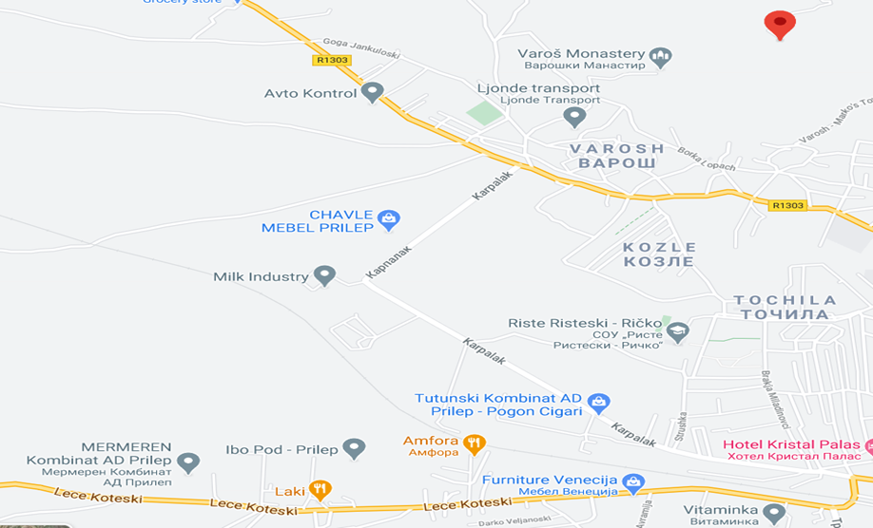
Слика 7 Локација на проектната област и Крале Марко - Споменик на природата

Ниту една културно-историска локација не е забележана во областа на проектот и во неговата близина.

Локација на проектот
Локацијата на трасата ја потврдува оправданоста на тоа подрачје кое се карактеризира со поволни фактори за развој и локација, што го оправдува предлогот за реализација на предложениот проект. Опсегот на предметното планирање за кој се подготвува основен проект за реконструкција на локален пат се наоѓа во општина Прилеп.
Предметната траса започнува од крстосницата со улицата „Трајко Николоски“ и има вкупна должина од 2.128,56 м.
По должината на трасата нема станбени згради, локалното население кое живее во близина на предметната активност е околу 5.000 жители кои ја користат улицата бидејќи се наоѓа во населено место. По трасата нема поголеми и позначајни деловни згради.
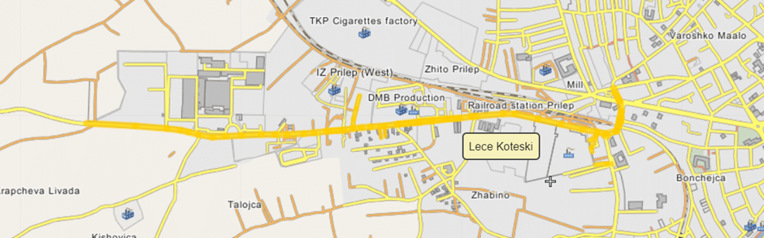
Слика 8 Микро локација на улица Леце Котески во општина Прилеп
Посета на локацијата на проектот беше извршена од градежните инженери (ЈИП-Министерство за транспорт), со цел да се обезбеди скрининг на моменталната состојба на соодветниот пат. Беше забележана следната состојба на локацијата на проектот:Улицата е во функција на транзитен сообраќај на градот Прилеп, и е најкраток начин за поврзување на транзитниот сообраќај од Битола до Крушево и обратно. Самата улица е дел од градскиот сообраќај на градот Прилеп, кон автобуската и железничката станица. Според состојбата на лице место, се забележува дека дел од улицата што е предмет на реконструкција со овој проект се протега по знакот што го означува обемот на градот. Улицата е во обичен терен, асфалтирана и нема атмосферска канализација. Лево и десно има услови за одводнување преку заштитни земјени канали. Вегетацијата што не е уредена се наоѓа во непосредна близина на асфалтниот пат. Од левата страна се забележува дека е изградена фекална канализација. Се протега од влезот на бензинската пумпа Салида, до последните куќи лево. Изградбата на ровот е квалитативна и не се забележуваат временски деформации. На истата страна има тротоар со ширина од околу 1 м. На подрачјето на фирмата Васидора, тротоарот не постои, а потоа тој продолжува до бензинската пумпа Салида со ширина од околу 1 м. На десната страна има флора што е индикатор за висока подземна вода и затоа се препорачува да се ископа канал на земја чиешто дно треба да биде на помала надморска височина од најниската кота на структурата на патот.
На слика 9, претставена е фотографија за посета на страницата од проектот во Општина Прилеп.

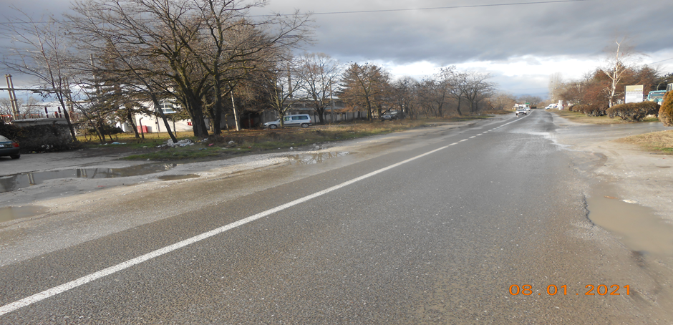
Слика 9 Моментална состојба на проектната област за време на теренска посета

Проектни активности
Во три фази, ќе се извршат планираните активности на проектот: 1) подготвителни активности (обележување и расчистување на локалниот пат што треба да се ажурира); 2) реконструкција на улицата (поставување кршен камен материјал, поставување асфалтен слој и др.) И 3) оперативна фаза - активности поврзани со редовно и превентивно одржување на патот. Изгледот на надградбата на локалниот пат е прикажан на слика 10.

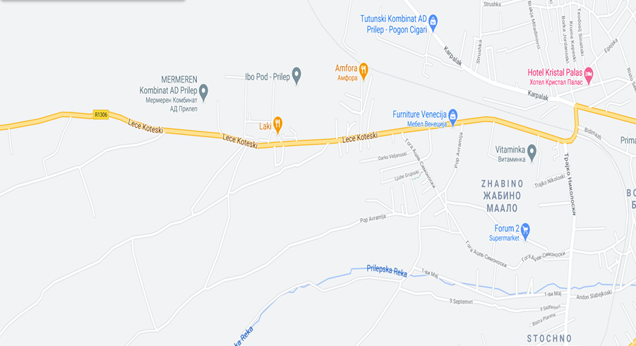
почеток
крај
Слика 10 Почеток и крај на предметната делница, ул.Лече Котески

Заштитените области во пошироката околина се прикажани во Анекс 2. Планираните активности на проектот се претставени во Табела 1.
Табела 1 Планирани проектни активности, во Општина Прилеп
Улица Лече Котески
Фази на проектот | Проектни активности
Подготвителни активности | • Обележување и обезбедување на трасата на локацијата на проектот;  • Отстранување / расчистување на трасата на улицата;  • Уривање на постојниот асфалт од патот, тротоарите и рабниците со товарење и транспорт до локацијата означена од Инвеститорот (или депонијата) до 5 км;  • Демонтажа на бекатон плочки со нивно складирање (палетизирање) и обезбедување и транспорт до локација означена од Инвеститор (или депонија) до 5 км;  • Чистење на постојните канали;  • Попречно сечење на постојниот асфалт.
Фаза на Реконструкција | • Механичко ископување на почвата (товарење и транспорт до депонија);  • Набивање на тлото до потребното набивање;  • Обложување на стариот со нов асфалт;  • Вградување со неопходно набивање според техничките услови на кршен камен под тротоарот;  • вградување емулзија битумен;  • поставување на асфалт;  • вградување на битуминиран носечки слој;  • вградување во бетонски рабници;  • елементи за инсталација на павер (бехатон) за правење тротоари;  • вградување на ситен песок, под елементи на павер;  • Изработка на стабилизиран тротоар со материјал;  • Ископување на земја во широк ископ за бунар со транспорт на материјал до депонија одредена од Инвеститорот;  • поставување бетон за sидови и завршна плоча на попивателна јама, од грануларен речен агрегат, двострано наредени до висина од 4 m;  • изработка на бетонска плоча МБ30;  • Набавка, транспорт, сечење, преклопување и поставување на арматура со средна големина за попивателна јама;  • монтажа на капакот од леано железо;  • Рачно ископување на почва за улични олуци за цевки за спојување во јами;  • Закопување на ровот со ископаниот материјал по инсталацијата и тестирањето на инсталацијата;  • поставување на канализациони цевки PEHD DN / OD 200 mm (SN-8) со приклучни делови за поврзување на олуци во јами;  • изработка на улични вертикални олуци, поставени со ископ и инсталација;  • поставување улични олуци од леано железо;  • Дупчење дупка во бетонска јама за поврзување на цевки Ø200 mm од одводот и обработка на споеви.
Оперативна фаза | - Расчистување на градилиштето;  - Одржување на патот во зимскиот период.

Сензитивни рецептори

За време на подготвителните активности и фазата на надградба, чувствителни рецептори кои ќе бидат засегнати, се: работници (кои ќе бидат ангажирани за време на фазата на реконструкција), локалното население што живее во близина на населбата Жабино Маало и Град Прилеп (кои ќе гравитираат покрај локацијата на проектот) и луѓе кои работат во сите деловни компании по должината на делот. Нема чувствителни објекти што треба да се земат во предвид за време на спроведувањето на проектните активности.

ПОТЕНЦИЈАЛНИ ВЛИЈАНИЈА И РИЗИЦИ ВРЗ ЖИВОТНАТА СРЕДИНА И ПРОЦЕНКА НА РИЗИКОТ ОД ИСТИТЕ
Според националното законодавство, Извештајот за оцена на влијанието врз животната средина за соодветните активности на проектот беше подготвен во март 2020 година, од страна на компанијата „Прима Инженеринг“ ДОО Скопје. Одобрувањето на Елаборатот за животна средина го изврши градоначалникот на општина Прилеп. Извештајот ги содржи главните цели на проектот, проектните активности, фотографии од локацијата каде што ќе се извршуваат активностите за надградба и предложените општи мерки за ублажување на животната средина.
Ризикот за ризици и ризици врз безбедноста на локалната заедница, емисиите во воздухот, зголеменото ниво на бучава и можното неправилно управување со отпадот се главните идентификувани негативни влијанија и ризици врз животната средина. Не се очекува негативно влијание врз местата на културното наследство. Подолу се дадени детални анализи за секое можно влијание и ризик. За потребите на Изведувачот за привремено поставување на машини и опрема на локација во непосредна близина на проектот што е во приватна сопственост (доколку има потреба), потребно е да се потпише Договор со сопственикот на парцелата за привремено употреба на земјиштето за време на периодот на спроведување на проектот. Договорот ќе ги дефинира условите и обврските за користење на земјиштето или други простории (на пр. Гаража, простор за складирање, итн.) Во согласност со RPF Понатаму, целиот надомест ќе се исплати пред да се пристапи до соодветното земјиште.
Откупот на земјиштето за локацијата на проектот не е предвиден за овој проект, бидејќи земјиштето на локалниот пат е во државна сопственост. Презентацијата на можните влијанија и ризикот е прикажана во Табела 2.

Табела 2 Потенцијални влијанија и ризици
 | Потенцијални влијанија
Подготвителна фаза | Фаза на Изградба | Оперативна фаза
- БЗР ризици;  - Безбедносен ризик за локалното население | - БЗР ризици;  - Безбедносни ризици за заедницата;  - Квалитет на воздух;  - Бучава;  - Создавање отпад;  - Загадување на водата. | - Создавање отпад;  - Бучава;  - Емисии во воздухот.
Главни задолжителни активности пред започнување на активностите од под-проектот што треба да се спроведат од страна на Изведувачот се:
- План на БЗР за ризични терени, вклучително и процедури за управување со труд (особено за некои делови од патот со ширина од 3,5 м со стрмен и тесен терен) за спречување повреди на работниците, каде што мерките се пропишани во рамките на националното законодавство за Безбедност и Здравје (во согласност со ЕУ регулативи и Меѓународна организација на трудот) треба да се користат како Упатства за здравје и безбедност и животната средина на WBG, особено Упатство https://www.ifc.org/wps/wcm
- План за управување со сообраќај со временски распоред на активности на проектот и насоки за пренасочување на протокот на сообраќај (обезбедување на правилен транспорт на стоки, насоки за пренасочување на сообраќајот и безбеден премин на локалното население, како и хоризонтална или вертикална сигнализација долж пат на проектот за време на фазата на надградба);
- План за безбедност на заедницата (со соодветни превентивни мерки што треба да бидат дел од проектната документација) и обележување и обезбедување на локацијата на проектот (поставување на сигнализација за предупредување) и механизам за поплаки и обрасци за поплаки од околното население што им се на располагање за време на активностите за реконструкција. Формуларите може да бидат испратени во канцеларијата на општината и канцеларијата на локалната заедница.
- Информативната белешка / Соопштението за јавност на веб-страницата на општината (https //www.prilep.gov.mk/), треба да содржи опис на видот на активностите на под-проектот и тие се со цел да се обезбеди непречен проток на проектните активности.
И покрај фактот дека локацијата на проектот се наоѓа во руралната област во рамките на Општина Прилеп, од суштинско значење е Изведувачот да обезбеди безбедносни мерки за работниците и локалното население што ќе го користат овој пат, како и за работниците од деловните компании долж трасата. Безбедносните мерки треба да се обезбедат особено во деловите на локалниот пат со мала ширина од 3,5 m (на пр. Употреба на еколошки вид на опрема во смисла на ниво на бучава, вибрации, лесна ротација; кратка обука за работниците треба да биде испорачана пред почетокот на работата со цел да се обезбеди внимателно ракување со градежни машини и сл.). Сите мерки за ублажување треба да бидат во согласност со националниот регулатор за безбедност на сообраќајот - Закон за безбедност на сообраќајот на патиштата (Службен весник на РМ, бр.54 / 07, 86/08, 98/08, 64/09, 161/09, 36/11 , 51 / 11,114 / 12, 27/14 и 169/15).
Работниците треба да носат ЛЗО со цел да се избегне ризикот од повреди, исто така мора да бидат информирани за механизмот за надомест на поплаки, како и за правото на формирање на организација на работниците, од страна на нивниот работодавец (Изведувачот/ подизведувачот). Сите ангажирани работници мора да го имаат регулирано статусот на вработување за времетраење на овој проект, а нивното здравствено и пензиско осигурување мора да биде покриено во целост за ангажираниот период од нивниот работодавец. Формуларите за поплаки може да бидат објавени во мобилните контејнери за работниците.
Земајќи ја предвид новата ситуација со појавата на вирусот КОВИД 19 во земјата (бројот на заболени се зголемува, така што, на 12 февруари има 6.064 активни случаи, вкупно починати 2.966 и вкупниот број на излечени лица е 87.122), покрај стандардните мерки за безбедност и заштита при работа, планот вклучува и мерки за спречување од КОВИД 19. Детален опис на мерките и препораките од Светската банка / СЗО и МЗЗПР се дадени во Прилог 3. Мерките за спречување на КОВИД 19 содржат препораки од Светска банка / СЗО, како и препораки од Македонското здружение за безбедност и здравје при работа во форма на Упатство што треба да го спроведе Изведувачот на градежните работи. Изведувачот е должен да ги следи / ажурира и спроведе мерките на сила во дадениот момент кои се донесени од Владата како обврзувачки на национално ниво. Официјална веб страница за информации поврзани со КОВИД 19 на национално ниво е www.koronavirus.gov.mk.
За време на фазата на реконструкција на пат во Општина Прилеп, потенцијалните емисии во воздухот може да се појават при работа со градежните машини (емисија на прашина и гас). Во оперативна фаза на локалниот пат, емисиите во воздухот ќе се генерираат од мобилни извори на загадување - возила. За да се спречат и избегнат негативните влијанија врз животната средина, изведувачот треба да ги спроведе мерките за ублажување на емисиите во воздухот кои се прикажани во Планот за ублажување на еколошко -социјалните аспекти (во продолжение).
Се очекува појава на зголемено ниво на бучава и вибрации за време на подготвителните активности и активностите за изградба. Имајќи ја предвид чувствителноста на бучавата, на проектната локација и националното законодавство за заштита од бучава (Службен весник бр. 79/07, 124/10, 47/11, 163/13 и 146/15) проектната локација припаѓа на подрачје со III степен на заштита од бучава поради тоа што во околината се наоѓаат семејни куќи и земјоделски полиња (максималните гранични вредности не треба да надминуваат 55 dB (A) ноќе и 60 dB (A) за дење и навечер.
Низ градот Прилеп тече река Прилепска, која се наоѓа на 100 метри оддалеченост од локацијата на проектот. Квалитетот на водата на реката Прилепска е класифициран како - вода од III класа што може да се користи за наводнување) според Регулативата за категоризација на водотеците и езерата - Службен весник на РМ бр. 18/99.
Треба да се спроведе правилно управување со отпад на различните текови на отпад што ќе се генерираат на проектната локација во градот (како што е почвата, комуналниот отпад), како што се: соодветна селекција, транспорт и финално отстранување (според националното законодавство законот за Отпад и Листата на видови отпад - Службен весник на РМ бр. 100/05). Главните струи на отпад што може да се појават за време на градежните активности се ископување на отпад, градежен и отпад од рушење (стар асфалт), комунален отпад и евентуално контаминирана почва од повремено истекување на нафта (од градежни машини). Изведувачот треба да ги почитува националните регулаторни барања за правилно управување со отпад и треба да подготви План за управување со отпад. Правилното управување со отпад може да се изврши преку категоризација на струи на отпад (според Список на кодови за отпад - Службен весник на РМ бр. 100/05), одделување и рециклирање на потоците на отпад, транспорт и конечно отстранување на протокот на отпад на соодветна депонија (овој процес ќе се изврши од ЈКП „Комуналец“ од Прилеп, во близина на населбата Аланица (12 км од градот Прилеп). Исто така, за време на проектните активности, Изведувачот треба да потпише Договор со овластени правни лица за собирање на различни текови на отпад. Проценетите количини на отпад од ископувањето на почвата и отстранувањето на постојниот асфалт (генерирани од проектните активности и според Главниот проект) се ископување на почва (9.500 м³) и асфалт (200 м³). Треба да се земат предвид опциите за повторна употреба / рециклирање на генерираните текови на отпад (на пример, повторна употреба на отстранетиот слој на асфалт, ископана почва, итн.). На местото на проектот, каде што проектните активности ќе бидат извршени во фазата на изградба, како и во оперативната фаза на локалниот пат, не се очекуваат големи и трајни промени во постојните карактеристики на пејзажот или постојната биодиверзитет. Ниту еден загрозен, значаен вид на флора и фауна или заштитени подрачја не е евидентиран на / во близина на локацијата на проектот во Општина Прилеп.
Во поширокото опкружување на локацијата на проектот во Општина Прилеп, регистрирани се следниве заштитени подрачја: 1) Важна област на растенијата (ИПА) „Плетвар“ (лоцирана на околу 10 км северно од местото на проектот); 2) Важна област на растенијата (ИПА) „Мариово“ (се наоѓа на околу 20 км југоисточно од локацијата на проектот); 3) Важна област за птици (ИВА) „Пелагонија“ (лоцирана на околу 10 км западно од местото на проектот); 3) Важна област за птици (ИВА) „Мариово“ (се наоѓа на околу 15 км југоисточно од локацијата на проектот); 4) Важна област за птици (ИВА) „Раец“ (лоцирана на околу 30 км источно од местото на проектот); 5) Емералд локалитет „Маркови Кули“ (лоциран на околу 4,4 км северозападно од местото на проектот); 6) Емералд локалитет „Пелагонија“ (се наоѓа на околу 10 км северозападно од местото на проектот); 7) Емералд локалитет „Мариово“ (се наоѓа на околу 20 км северозападно од локацијата на проектот); 8) Смарагдно место „Раец“ (лоцирано на околу 30 км северозападно од местото на проектот); и 9) Споменик на природата „Маркови Кули“ (лоциран на околу 4,4 км северозападно од местото на проектот). Во Анекс 1 се претставени локациите на заштитените подрачја, поврзани со локацијата на проектот.
Мониторингот на спроведувањето на предложените мерки за животната средина треба да го изврши Надзорот, но и персоналот на општината (комунален инспектор, инспектор за животна средина, раководител на проектот) кој почесто ќе ја посетува проектната локација и заедно со Надзорот ќе следи дали предложениот мерки се применети.
Предложените мерки за превенција и ублажување се прикажани во Планот за ублажување (поглавје 4) и Мониторинг Планот (поглавје 5).

Спроведување на ПУЖССА
Овој План за управување со животната средина и социјалните прашања (ПУЖССА) е дел од договорот што Единицата за спроведување на проектот (ЕУП) ќе го потпише со Изведувачот за спроведување на проектните активности. Изведувачот е должен да ги изврши сите предложени превентивни или ублажувачки еколошки и социјални мерки во овој план и да води евиденција на сите документи поврзани со примената на овие мерки (на пр. Писмо со кое се бара од општината за начинот на отстранувањето на инертниот отпад, евиденција за обука за БЗР изведена за сите работници пред почетокот на активностите, сите планови за БЗР, итн.) Обуката за БЗР треба да биде организирана од Изведувачот за сите работници пред да започнат со проектните активности и пред било какви специфични задачи кои се со висок ризик. Обуката треба да ја спроведе овластена компанија за БЗР, а секојдневните ризици од БЗР треба да бидат проценети од одговорното лице за БЗР кое ќе работи на проектната локација поставено од страна на Изведувачот. Доказот за успешно завршената обука за БЗР потребно е да се чува.
Мерките пропишани во Елаборатот за заштита на животната средина, вклучително и мерките во ПУЖССА, ќе бидат задолжителени барања за Изведувачот за време на спроведувањето на градежните активности.
Надзорниот инженер е потребно да ја следи имплементацијата на предложените мерки од Изведувачот и под-изведувачите преку визуелни проверки, преглед на документите поврзани со спроведување на мерките и да побара од Изведувачот да ги примени мерките што е можно поскоро. Несообразностите треба да бидат евидентирани и Извештајот за какви било неусогласености треба да се пријави веднаш во општината (Проектниот менаџер), а раководителот на проектот ќе го пријави до ЕУП. Експерт за заштита на животна средина и социјални прашања ангажиран од ЕУП ќе го пријави случајот на настанатата несообразност и несреќа / итен случај во Банката веднаш по настанувањето. Секоја неусогласеност треба да биде надмината со соодветни мерки и потребно е да се чуваат записите за истите.
Редовниот месечен извештај треба да ги содржи сите проблеми кои настанале во тој период а се однесуваат на животната средина и социјалните аспекти.
ЕУП ќе ги има главните одговорности поврзани со имплементација на проектот, координација, мониторинг и известување.
Експертот за животна средина и социјални аспекти ангажиран од страна на ЕУП ќе биде задолжен да се погрижи за соодветно управување со животната средина за време на сите Проектни активности, да изврши надзор преку преглед на документите, посета на локацијата и да води разговори со Изведувачот, Надзорниот инженер и Општинскиот персонал. Експертот ќе проверува дали Изведувачот работи во согласност со ПУЖССА, ќе врши посета на проектната локација најмалку еднаш месечно и Извештајот за мониторинг кој ги опфаќа главните проблеми и временската рамка за нивно решавање ќе го подготви и достави до ЕУП. Полу-годишниот Проектен извештај потребно е да содржи поглавје со ризици/влијанија врз животната средина и социјалните аспекти и статус на имплементација на предложените мерки од ПУЖССП.
Општината има главна улога во мониторинг на секојдневните проектни активности, ангажирање на Надзорниот инженер, координација на проектните активности и одредување на одговорното лице – Проектен Менаџер.
ЕУП е потребно да организира редовни средби со Проектниот менаџер, Изведувачот, претставници од МТВ-Единица за Имплементација на Проектот, одговорно лице од општината Прилеп и Експерт за животна средина и социјални аспекти на месечно ниво или за време на посета на локацијата.
Добрата комуникација помеѓу сите инволвирани заинтересирани страни (Изведувач, Надзор, општински персонал, инспектор за животна средина, комунален инспектор, ЕУП од МТВ и други релевантни лица од Општина Прилеп е од суштинско значење за да се обезбеди непречена реализација на активностите од под-проектот и негово успешно завршување. ЕУП од МТВ и проектниот менаџер од Општина Прилеп ќе обезбеди добра комуникација и координација на проектните активности на лице место.

Механизам за поплаки
ЕУП во рамките на МТВ воведе механизам за поплаки со кој ќе се осигура одговор на сите грижи и поплаки, особено од засегнатите страни и заедниците.
Со цел добивање коментари од засегнатите страни (локалните граѓани и работниците на проектната локација), ЕУП воспостави постапка на механизам за поплаки кој вклучува образец за поплаки за фазата на изградба на проектот (Прилог 5) што ќе биде достапен во електронска форма на веб-страната на МТВ, веб-страната на Општината и веб-страната на Изведувачите.
Образецот за поплаки кој може да се користи во фазата на изградба, е подготвен за локалното население (доколку се случи инцидент или оштетување на приватна сопственост) и за работниците (поплака за недостаток на заштитна опрема, зголемено работно време, работа без период за одмор итн.) кои ќе бидат вклучени во градежните активности.
Пред да се започне со градежни активности, Изведувачот треба да ги извести работниците за образецот за поплаки и можноста да ги искажат своите жалби и поплаки во врска со работењето на градилиштето. Локалното население ќе се запознае со оваа можност преку Информациите објавени на Информативната табла во рамките на месната заедница, веб-страницата на општината и преку локално радио или локална ТВ станица.
ЕУП ќе обезбеди Механизмот за поплаки да може да одговори на сите грижи и поплаки, особено од засегнатите засегнати страни и ранливите групи.
Треба да се преземат следниве чекори за да се обезбеди целосно функционирање на Механизмот за поплаки:
Чекор 1: Евиденција за примени поплаки во регистарот на Механизмот за поплаки;
Чекор 2: Издавање потврда на лицето кое ја поднело жалбата за приемот на истата во рок од 5 дена;
Чекор 3: Истражување на поплаката;
Чекор 4: Решавање на жалбата во рок од 15 дена од приемот на истата;
Чекор 5: Да се следи.
Во случаи кога поплаката / жалбата е целосно пополнета или не е доволно јасна, ЕУП ќе помогне и ќе дава совети за формулирање / дополнување на поднесената жалба, за да може истата да стане јасна, за да може ЕУП да донесе одлука, која ќе биде во најдобар интерес на лицата засегнати од Проектот .
Доколку ЕУП не е во можност да најде краткорочно решение на проблемите, тогаш ќе се изнајдат долгорочни корективни мерки за решавање на истите. Подносителот на пријавата ќе биде информиран за предложените корективни активности и за нивното следење во рок од 25 календарски дена по признавањето на поплаката. Во ситуација кога ЕУП не може да го реши конкретниот проблем преку механизмот за поплаки или доколку нема потреба од никакво дејствување, тогаш ќе обезбеди детално објаснување / оправдување за тоа зошто не е решено прашањето. Одговорот, исто така, ќе содржи објаснување за тоа како лицето / организацијата што ја покренала жалбата може да покрене поплака во случај исходот да не биде задоволителен. Во секое време, жалителите можат да бараат други правни решенија во согласност со законската легислатива на Република Северна Македонија, вклучувајќи и формална судска жалба.
Поплаките може да се полнат усно, преку телефон, во писмена форма (по пошта или e-mail) или со пополнување на формуларот за поплаки (Прилог 5). Образецот за поплаки ќе биде достапен на веб-страницата на агенциите за спроведување заедно со јасни информации за тоа како повратни информации, прашања, коментари, загрижености и поплаки можат да бидат доставени од која било заинтересирана страна и информации во врска со управувањето со Механизмот за поплаки од ЕУП и во однос на постапката и роковите. Понатаму, на веб-страницата е дадена можност и електронски да се поднесе поплака.
Со цел да се проследат поплаките добиени во рамките на проектот, се планира регистар на Механизмот за поплаки. Специјално номинираните членови на персоналот ќе водат записи за поплаки во регистарот на жалби. Ова ќе вклучува:
• Број на поплаки;
• Датум на приемот;
• Име на засегната страна, пол, возраст и контакт информации;
• Датум на признавање;
• Опис на поплака;
• Опис на преземените активности;
• Датум на решавање на поплаката.
ЕУП ќе го споделува Регистарот на поплаки со СБ на месечна основа.

Јавно објавување и вклучување на граѓани
Општина Прилеп доставува нацрт-верзија на овој ПУЖССА за преглед и одобрување на ЕУП и Специјалистот за животна средина и социјални аспекти, кои тогаш (кога се уверени дека документот ги исполнува барањата за квалитет и содржина на СБ) го доставуваат нацрт-документот за преглед и одобрување од Светската банка . По добивањето на дозволата, документот треба јавно да се објави.
Нацрт верзијата на ПУЖССА ќе биде достапен за јавноста на веб-страницата на Општина Прилеп (https://ohrid.gov.mk/ ) и на веб-страницата на ЕУП од МТВ (http://www.mtc.gov.mk/) придружен со Образец за поднесување коментари Прилог 4. Општина Прилеп ќе го користи социјалниот медиум фејсбук (https://www.facebook.com) за подигнување на свеста за спроведувањето на Проектот и идентификувани ризици, влијанија и мерки за заштита и здравје.
Во текот на 14 дена по објавувањето на подготвениот документ, Општина Прилеп ќе спроведе виртуелна јавна расправа со цел да ја информира јавноста за предложените активности на под-проектот, предвидените влијанија и начините на нивно ублажување.
Соопштението до јавноста ќе содржи краток опис за целта на проектот, проектните активности и времетраењето на активностите, влијанијата врз животната средина и социјалните аспекти, предложените мерки, достапноста на ПУЖССА заедно со Образецот за доставување коментари на веб-страницата на МТВ и веб-страницата на општината, информативната табла во рамките на месната заедница. Соопштението ќе содржи и информации за можноста граѓаните да изнесат мислење / предлог / коментари за подготвениот ПУЖССА со пополнување на Образецот за коментари и доставување до одговорното лице од МТВ г-ѓа Сашка Богданова Ајцева (е-пошта: saska.bogdanova.ajceva.piu@mtc.gov.mk). Образецот за поднесување коментари може да се пополни анонимно или со свое име и презиме, додека пак коментарот или предлогот треба да биде целосно опишан за да се земе предвид во финалната верзија на ПУЖССА. Во соопштението ќе бидат објавени и информации за датумот и времето на спроведување на јавната расправа преку видео со јавноста како и за начинот на кој заинтересираните страни можат да учествуваат на истата.
Јавното соопштение ќе биде објавено на локално радио или ТВ станица како и на информативната табла во рамките на месната заедница.

Јавна расправа
Со оглед на моменталната состојба со КОВИД 19 и неможноста за организирање на вообичаен настан за јавна расправа во просториите на Општината каде што ќе се реализира проектот, ќе се организираат виртуелни јавни расправи, ЕУП од МТВ во соработка со општината ќе го дефинира датумот за јавната видео консултација ( преку користење на оперативната алатка Vebex).
Општините ќе треба да ги известат сите релевантни засегнати страни на нејзината територија за времето на виртуелната јавна расправа (и да ги прашаат за нивната е-пошта доколку сакаат да се приклучат на настанот), така што сите од нивните домови / канцеларии можат да го следат настан и бидат активни учесници. Доколку засегнатите страни ги немаат техничките можности, општината ќе обезбеди соодветно решение за да може да го следат настанот. Списокот за испраќање на учесници ќе биде подготвен земајќи ги предвид сите релевантни заинтересирани страни и поканата ќе биде испратена до истите со кратко објаснување за:
- Цел на виртуелната јавна расправа;
- Линк за регистрација и упатства за поврзување;
- Точно време и датум на настанот;
- Достапност на подготвениот нацрт ПУЖССА за коментари и
- Можноста за доставување коментари за подготвениот ПУЖССА преку пополнување на Образецот за доставување коментари и предлози за ПУЖССА до одговорното лице од ЕУП.
За време на виртуелната јавна расправа, по презентацијата на главните проектни активности и главните наоди од ПУЖССА, присутните засегнати страни можат да ги кажат своите коментари / прашања / предлози и загриженост во врска со проектот.
По одржувањето на виртуелната јавна расправа и 14-дневниот период за поднесување коментари, ќе се подготви финалната верзија на ПУЖССА која ќе го содржи извештајот од јавната расправа (кој ја вклучува и објавата за настанот (преку медиуми) детален опис на настанот, список на учесници, записник за состанок и коментарите од истиот) и соодветните корекции во документот според примените коментари и забелешки.
Одобрената финална верзија на ПУЖССА треба да биде вклучена во Договорот за грант со апликантот за под-проект, а потоа во соодветните тендерски документи и договори за градежништво.
Конечната верзија на ПУЖССА ќе биде достапна на веб-страната на МТВ и на веб-страната на Општината за целиот период на спроведување на под-проектот.

Лице за контакт за информирање за проектот и јавни консултации од МТВ-ЕИП:
Г-ѓа Сашка Богданова Ајцева,
Специјалист за животна средина и социјални аспекти
е-пошта: saska.bogdanova.ajceva.piu@mtc.gov.mk
Лице за контакт за информирање за проектот и јавни консултации од Општина Прилеп:
Г-дин Љупчо Митрески, градежен инженер
Е-пошта: ljupco.miteski@yahoo.com
тел: 078 358 963

ПЛАН ЗА УБЛАЖУВАЊЕ НА ЕКОЛОШКО-СОЦИЈАЛНИТЕ АСПЕКТИ
Потенцијално влијание | Опсег на влијанието | Предложени мерки за ублажување | Одговорност
Проектни активности: Подготвителни активности пред Реконструкција на локалната улица „Лече Котески“, Општина Прилеп : означување на улицата, поставување на знаци, итн.
Аспект: БЗР и безбедност на локалната заедница  Можни неповолни социјални и здравствени влијанија врз населението, возачите и работниците поради:  - Недостаток на гарантирани безбедносни мерки при почетокот на работите за Изградба;  - Настанување на повреда близу местото за реконструкција;  - Непочитување на строгите стандарди на БЗР и постапката за работа  - Несоодветен јавен пристап до локалната улица | Локално / краткорочно за време на периодот на реконструкцијата со големо значење  по локалната улица „Леце Котески” во Општина Прилеп | - Подготовка, одобрување и спроведување на План за безбедност и здравје при работа на локација пред почетокот на активностите;  - Подготовка, одобрување и спроведување на План за безбедност на заедницата вклучувајќи ги и процедурите за управување со работна сила пред почетокот на активностите;  - Подготовка, одобрување и спроведување на План за управување со отпад (со можни активности или опции за реупотреба/рециклирање) пред почетокот на активностите;  - Подготовка, одобрување и спроведување на План за управување со сообраќајот за време на проектните активности (во соработка со вработените во општината, пред да се започне со активности за реконструкција); И покрај фактот дека локацијата на проектот се наоѓа во индустриската и станбената област во градот Прилеп, во рамките на Општината во Прилеп, од изведувачот е од суштинско значење да обезбеди безбедносни мерки за работниците и локалното население што ќе го користи овој пат, особено во некои делови од локалниот пат со мала ширина од 3,5 m (на пр. употреба на еколошки вид на опрема во смисла на ниво на бучава, вибрации, лесна ротација; кратка обука за работниците треба да се изврши пред почетокот на работата за да се обезбеди внимателно ракување со градежни машини и сл.) Поради ограничената ширина на патот на некои места, постои потенцијален ризик за безбедност во сообраќајот за време на оперативната фаза на проект особено за населението што го користи патот. Инвеститорот треба да ги развие и спроведе мерките за ублажување во оперативната фаза на проектите, како што е  -поставување на хоризонтална и вертикална сообраќајна сигнализација за ограничување на брзината на возилата;  - ограничување на генерираната бучава како што дозволуваат условите на патот, имплементација на бариери за ограничување на брзината на патот (брзински патни бариери, патни раменици, конвексни широкоаголни ретровизори, итн.). Сите мерки за ублажување треба да бидат во согласност со националниот регулатор за безбедност на сообраќајот - Закон за безбедност на сообраќајот на патиштата (Службен Весник на РМ: Бр.54/07, 86/08, 98/08, 64/09, 161/09, 36/11, 51/11,114/12, 27/14 and 169/15).  - Обезбедување на информации за видот и времетраењето на активностите за Реконструкција преку општинската веб-страна https://prilep.gov.mk/) локалната заедница и општинскиот совет;  - Изведувачот е должен да достави нацрт верзија на ПУС, кој ќе биде дел од ПУЖССА. Пред почетокот на проектните активности, ажурираниот План за управување со сообраќајот со План за безбедност на заедницата ќе биде доставен до специјалистот за животна средина и социјални аспекти. Истите ќе им се презентираат на засегнатите страни. ПУС ќе опфати мерки за безбедност на учениците и локалното население што ќе го користат патот (одење / возење);  - Реконструкцијата на улицата треба да се изврши во текот на зимскиот период, т.е. надвор од туристичката сезона;  - Примена на добри практики за реконструкција при обележување на локацијата на проектот, вклучувајќи:  - Да се обезбеди соодветно обележување на проектната локација, дел по дел на патот;  - Поставување на знаци за предупредување, особено за ограничување на брзината на возење во близина на улицата што се рекоструира и ревитализира;  - Поставување предупредувачки ленти;  - Поставување огласна табла на проектната локација со општи информации за проектот, Изведувачот и Надзорот;  - Да се забрани влез за невработени зад предупредувачките ленти;  - Да се применат БЗР мерките на заедницата и работниците (прва помош, заштитна облека за работниците, соодветни апарати и алати);  - За време на проектните активности, Надзорот треба на населението да му овозможи лесен пристап до нивните куќи, училиштата, итн.;  - Да се одржува чистота на улицата;  - Мобилни тоалети треба да бидат поставени на проектната локација;  - Со апаратите треба да ракуваат само искусни и обучени работници, со што се намалува ризик од несреќи;  - Да се избегнат поплаки, доколку може, а ако ги има, да се евидентираат и брзо да се изнајде одговор и решение на проблемот;  - Треба постојано да има противпожарни апарати за во случај на пожар или друга штета;  - Сите работници мора да бидат запознаени со опасностите од пожар и мерките за заштита од пожари и мора да се обучени да употребуваат противпожарни апарати, хидранти и други уреди што се користат за гаснење на пожарите;  - Не треба да се чуваат поголеми количества запаливи течности на градилиштето за време на Реконструкцијата.  - Сите работници ангажирани за овој проект мора да имаат регулиран статус на вработување од страна на Изведувачот/подизведувачот и мора да добијат целосно здравствено и пензиско осигурување, сè во согласност со локалното законодавство поврзано со Меѓународните стандарди за управување со трудот. | - Изведувач –Понудувач  - Надзор  - Општински кадар (Комунален инспектор и Еколошки инспектор)
Проектни активности: Реконструкција на локалната улица „Лече Котески“ Општина Прилеп
Аспект: Квалитет на воздухот  Можни емисии од превозни возила и влијание врз квалитетот на воздухот на локалната улица „Лече Котески“ Општина Прилеп поради:  - Емисии на гасови со работа со градежни машини (CO₂, NOx, PAH, SO₂ и суспендирани честички (PM₁₀, PM_{2.5})) | Локално / краткорочно со поголемо значење по локалната улица „Лече Котески“ во Општина Прилеп | - Местото на реконструкција на патот, транспортните рути и места за ракување со материјали треба да бидат прскани со вода во суви и ветровити денови;  - Материјалите за реконструкција треба да се чуваат на соодветни места и да бидат покриени за да се сведе прашината на минимум;  - Товарите на возилата што може да испуштат прашина треба да се покриени;  - Употреба на заштитни маски од страна на работниците доколку се појави прашина;  - Ограничување на брзината на возилата во рамки на проектната локација;  - Да се врши редовно одржување на возилата и механизацијата за реконструкција со цел да се намалат истекувањето на моторно масло, емисиите и дисперзијата на загадување;  - Не е дозволено горење на остатоци од расчистувањето на теренот. | - Изведувач –Понудувач  - Надзор
Привремено откупување на земјиште / оштетување на приватна сопственост | Локално во рамките на локацијата на проектот во општина Прилеп | - Избегнување на употреба на приватно земјиште;  - Во случај да не е можно избегнување, минимизирање на големината на користената површина и влијанијата врз вегетацијата;  - Имплементација на одредбите за РПР;  - Договорите со сопственикот и плаќањето мора да бидат извршени пред пристапот до земјиштето. | - Изведувач, ПМУ
Аспект: Ниво на бучава  Можна е бучава како резултат на употреба на надворешна опрема и транспортни возила кои сообраќаат низ градилиштето | Локален / краток рок со средно значење по локацијата на проектот во Општина Прилеп | - Проектната локација спаѓа во подрачје со III степен заштита од бучава заради трговски области, станбени области, занаетчиски активности и производни активности (горно граничните вредности не треба да надминуваат 55 dB(A) преку ноќ и 60 dB(A) приквечер и денски).  - Реконструкција то не треба да биде дозволено во текот на ноќите; работата на градилиштето ќе биде ограничена на периодот од 7.00 -19.00.  - Контролата на нивото на бучава треба да се изврши пред почетокот на работните активности и за време на работните часови.  - Ограничување на генерираната бучава како што се дозволува условите на патот, имплементација на ограничувачките ограничувања на брзината на патот (брзински патни пречки, рамената на патот, конвексни огледала со широк агол и др.). Сите мерки за ублажување треба да бидат во согласност со националната регулатива за безбедност во сообраќајот - Закон за безбедност во сообраќајот на патиштата (Службен весник на РМ, бр.54 / 07, 86/08, 98/08, 64/09, 161/09, 36/11 , 51 / 11,114 / 12, 27/14 и 169/15). | - Изведувач –Понудувач  - Надзор
Можни неповолни влијанија врз животната средина и здравствените ефекти може да се појават како резултат на создавање на различни текови на отпад  Несоодветно управување со отпад, а не со навремено собирање и транспорт на типови на отпад  Во Општина Прилеп цврстиот комунален отпад се собира и се отстранува од ЈП „ Комуналец“, со свои возила.  Бидејќи нема соодветна алтернативна депонија за депонирање на отпад од проектните активности, создадените текови на отпад треба да се отстрануваат на депонијата „Аланица“, лоцирана на околу 12 km на северо-исток од проектната област | Локално / краткорочно со поголемо значење во рамките на локацијата на проектот во Општина Прилеп | - Идентификување на различните врсти отпад на градилиштето (почва, хумус, шишиња, храна итн.);  - Класификација на отпадот според националната Листа на отпади (Службен весник бр. 100/05);  - Главниот отпад би се класифицирал во Поглавје за отпад 17 „ Отпад од градежништво и рушење (вклучувајќи ископана почва од загадени места)“ со кодот за отпад 17 05 – ископана почва и камења, 17 09 04 – мешан отпад од градилиште;  - Може да се најде мало количество цврст комунален отпад (храна, пијалаци), како и амбалажен отпад (хартија, шишиња, стакло итн.). Треба да се обезбедат соодветни контејнери / канти за отпад на градилиштето за време на активностите за реконструкција;  - Собирање и транспорт на инертен и комунален отпад треба да го изврши ЈП „ Комуналец“ од Прилеп (конечното отстранување на отпадот ќе се изврши на депонијата „Аланица“); Треба да се земат предвид опциите за повторна употреба / рециклирање на генерираниот отпад;  - Рециклирање и повторна употреба на некои отпадни материи е задолжително (да не се фрлаат како отпад);  - Потенцијалниот опасен отпад (моторни масла, горива за возила) треба да се собере посебно и треба да се најмат овластен собирач и превозник да го транспортираат и трајно да го одпожат опасниот отпад;  - Материјалите треба да се покријат за време на транспортот за да се избегне дисперзија на отпадот;  - Горење отпад на градилиштето или околу него е забрането. | - Изведувач –Понудувач  - Надзор  - Општински персонал (комунален инспектор)  - Градоначалник на Општина Прилеп;  - ЈП „ Комуналец“ од Прилеп;
Можно влијание врз животната средина врз релевантните приматели на вода може да се случи поради контаминација на земјата (од излевање на материјали како што се гориво на возила, моторни масла и мазива) и отстранување на отпад | Локално / краткорочно / со мало значење, | - Можниот опасен отпад (моторни масла, горива за возила, мазива) треба да се соберат одделно и овластената компанија треба да се склучи под договор за транспорт и конечно отстранување на опасниот отпад; | - Изведувач –Понудувач  - Надзор
 | Локално / краткорочно / со мало значење, по должината на проектната локација во Општина Прилеп | - Колку што е можно минимизирање на градежната површина (внимателно планирање и дизајнирање на проектните активности според Планот за управување со сообраќајот);  - Целосно расчистување на градилиштето веднаш по завршувањето на градежните активности;  - Собирање на создаден отпад на дневна основа, селектирање на создадениот отпад, транспорт и финално отстранување на соодветни места (според видот на отпадот - повеќе детали во Планот за управување со отпад) | - Изведувач –Понудувач  - Надзор  - Општински (Инспектор за животна средина)
Проектни активности: Оперативна фаза на локалната улица „Лече Котески“ Општина Прилеп
Не се очекува негативно влијание во оперативната фаза на проектот. Треба да се изврши редовно одржување на локалната улица во Општина Прилеп (на пр. Отстранување на снегот во зимскиот период, редовно санирање на површината на патот, итн.). Возилата што ќе гравитираат во неговата проектна фаза на локалната улица, треба да ја ограничат брзината според условите на патот.
Инвеститорот треба да ги развие и спроведе мерките за ублажување во оперативната фаза на проектите, како што се: објавување на хоризонтална и вертикална сообраќајна сигнализација за ограничување на брзината на возилата, ограничување на генерираната бучава како што се дозволува патните услови, спроведување на активностите за ограничување на брзината на патот (препреки за намалување на брзината на патот, банкини на патот, итн.). Сите мерки за ублажување треба да бидат во согласност со националното законодавство за безбедност во сообраќајот - Закон за безбедност во сообраќајот на патиштата (Службен весник на РМ, бр.54 / 07, 86/08, 98/08, 64/09, 161/09, 36/11 , 51 / 11,114 / 12, 27/14 и 169/15).

МОНИТОРИНГ ПЛАН НА ЖИВОТНАТА СРЕДИНА И СОЦИЈАЛНИТЕ АСПЕКТИ

Кој параметар треба да се следи? | Каде е параметарот што треба да се следи? | Како се следи параметарот? | Кога се следи параметарот (честота на мерење)? | Зошто се следи параметарот? | Чинење |  | Одговорност
 |  |  |  |  | Реконструкција | Операции | Реконструкција на локалната улица во Општина Прилеп | Операции на локалната улица во Општина Прилеп
Проектна фаза: Подготвителни активности пред Реконструкција на локалната улица „Лњчњ Котески“ во градот Прилеп, Општина Прилеп : означување на улицата, поставување на знаци, итн.
Примена на ЛЗО и мерки за заштита на работниците со цел да се сведат можните повреди на градилиштето на минимум. | На проектната локација | Визуелни проверки | За време на расчистувањето  На почетокот на секој работен ден за време на активностите за под-проектот | За да се спречат здравствени и безбедносни ризици – механички повреди  За да се биде во согласност со националните комунални здравствени регулативи и со стандардите за БЗР | Вклучено во буџетот на проектот |  | Изведувач/подизведувачи – Понудувач  Надзор  Комунален инспектор во Општина Прилеп
Подготовка на целосната потребна документација поврзана со БЗР, Комунална безбедност и Управување со сообраќај | На проектната локација | Преглед на подготвената документација (План за БЗР  План за безбедност на заедницата  План за управување со сообраќај (ПУС) | За време на расчистувањето  На почетокот на секој работен ден за време на активностите за под-проектот | За да се спречат здравствени и безбедносни ризици – механички повреди  За да се биде во согласност со националните комунални здравствени регулативи и со стандардите за БЗР | Вклучено во буџетот на проектот |  | Изведувач – Понудувач  Надзор  Комунален инспектор во Општина Прилеп
Обука на работниците и информирање на локалното население за проектните активности | На проектната локација | Обука за БЗР  од страна на овластена компанија ангажирана од Изведувачот  Обезбедување на информации преку ТВ, радио и веб-страница на општината (https://prilep.gov.mk/) за проектните активности | Пред започнување на проектните активности | За да се спречат здравствените и безбедносните ризици - механички повреди на работникот и локалното население  Да биде во согласност со националните комунални здравствени регулативи и стандардите за БЗР | Вклучено во буџетот на проектот |  | Изведувач – Понудувач  Надзор  Комунален инспектор во Општина Прилеп
Проектна фаза: Реконструкција на локалната улица „Лече Котески“ Општина Прилеп
Постоење на применлив План за управување со сообраќај и известувања за достапноста на планот и информации за регулација на сообраќајот поставени на web сајтот https://prilep.gov.mk/) и огласната табла во Општина Прилеп | На проектната локација | Визуелно следење | За време на работниот ден | За да се осигури координиран тек на сообраќајот низ проектната локација и лесен пристап на локалното население | Вклучено во буџетот на проектот |  | Изведувач – Понудувач  Надзор  Комунален инспектор во Општина Прилеп
Употреба на ЛЗО од страна на работниците | На градилиштето | Визуелно следење | За време на работата | Да се осигури безбедноста на работниците на градилиштето | Вклучено во буџетот на проектот |  | Општина Прилеп, Трудова инспекција
Примарна селекција на создадените текови отпад на проектната локација | На градилиштето во градот Прилеп | Преглед на документацијата | На почетокот на работата со нов/и материјал/и | За да се осигури одделување на опасниот од безопасниот отпад, како и инертниот од биоразградливиот отпад | Вклучено во буџетот на проектот |  | Изведувач – Понудувач  Надзор
Собирање и транспорт на опасен отпад (доколку е потребно) | На место за безбедно привремено складирање | Преглед на списокот за транспорт и условите во складиштето | Пред транспортот на опасниот отпад (доколку има таков) | Да се подобри практиката на управување со отпад на општинско и национално ниво/Да не се исфрла опасниот отпад на местата за исфрлање отпад | Вклучено во буџетот на проектот |  | Овластен Изведувач за собирање и транспорт на опасен отпад (доколку е потребно)
Собирање, транспорт и трајно одлагање на цврстиот отпад | На градилиштето | Визуелно следење и прегледување на списоците за транспорт и исфрлање од подизведувачот | По собирањето и транспортот на цврстиот отпад на секојдневна база | Да не се остават отпадните текови на градилиштето и да се исфрлат за да се избегне еколошкото и здравственото влијание врз локалното население  Да има вистински податоци за создадениот отпад и да се подобри управувањето со истиот | Вклучено во буџетот на проектот |  | Изведувач – Понудувач  Надзор и ЈП „ Комуналец“ од Прилеп
Можно отстранување на отпадот (цврст и течен) | Во близина на проектната локација | Визуелна проверка доколку отпадот се исфрли близу или во езерото | За време на проектните активности (еднаш неделно) | Да се подобри управувањето со отпадот на локално и национално ниво  Да биде во согласност со националните законски услови | Вклучено во буџетот на проектот |  | Изведувач – Понудувач  Надзор
Исполнет годишен извештај за собирање, транспорт и одлагање на отпадот | Администрација на локална самоуправа | Преглед на документација – идентификација на список за отпад | По завршување на задачата за собирање, транспорт, привремено исфрлање и трајно одлагање на отпад | Да се подобри управувањето со отпад на локално и национално ниво  Да се биде во согласност со националните легални услови | Вклучено во буџетот на проектот |  | Градоначалник на Општина Прилеп / Министерство за животна средина и просторно планирање
Основен мониторинг на бучавата и дополнително по јавни приговори (доколку се случи) | По локалната улица | Со калибрирана опрема за мерење бучава | Пред започнување на градежните активности и за времетраење на градежната фаза | Да се осигури ограничување на бучавата согласно националното законодавство | Дел од редовните трошоци на Изведувачот |  | Изведувач;  Акредитирана компанија  за мерење на  ниво на бучава ангажирана од страна на Изведувачот;  Овластен инспектор за животна средина, градежен инспектор
Проектни фаза: Оперативна фаза на локалната улица „Лече Котески” Општина Прилеп
Редовно одржување на локалната улица (поставување на хоризонтална и вертикална сообраќајна сигнализација за ограничување на брзината на возилата, конвексни огледала со широк агол, итн.)  Ограничување на генерираната бучава како што дозволуваат условите на патот. | По локалната улица во Општина Прилеп | Намален број сообраќајни незгоди по локалните патишта | Постојано параметарот треба да се следи во согласност со - Закон за безбедност во сообраќајот на патиштата (Службен весник на РМ, бр.54 / 07, 86/08, 98/08, 64/09, 161/09, 36/11, 51 / 11,114 / 12, 27/14 и 169/15). | Да се постигне безбедност на локалната улица и да се биде во согласност со националната регулатива за безбедност во сообраќајот |  | Општински буџет |  | Министерство за внатрешни работи (експозитура во Општина Прилеп)
Редовно одржување на локалната улица (на пр. отстранување на снегот во зимскиот период, редовно санирање на површината на патот, итн.) | По локалната улица во Општина Прилеп | Проток на сообраќај без метеж | Постојано – за време на проектните активности | Да осигура безбеден сообраќај |  | Општински буџет |  | ЈП “ Комуналец” од Прилеп

ПРИЛОЗИ
Прилог 1 Карта на чувствителни области во поширокото опкружување на проектната локација во Општина Прилеп
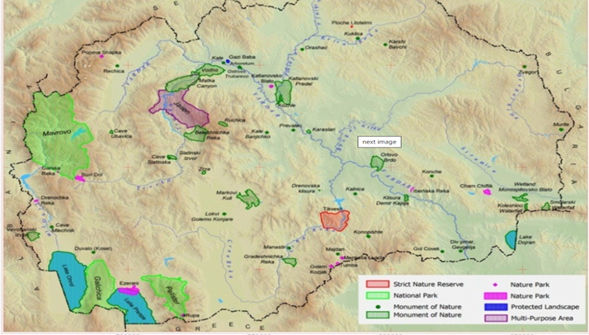  Проектна локација  Проектна локација во однос на Маркови Кули-Споменик на природата | 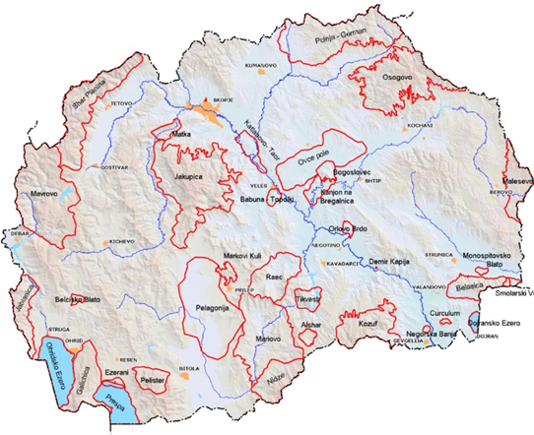  Проектна локација  Локација на Емералд подрачјата Маркови Кули, Пеладонија, Мариово и Раец поврзани со локацијата на проектот
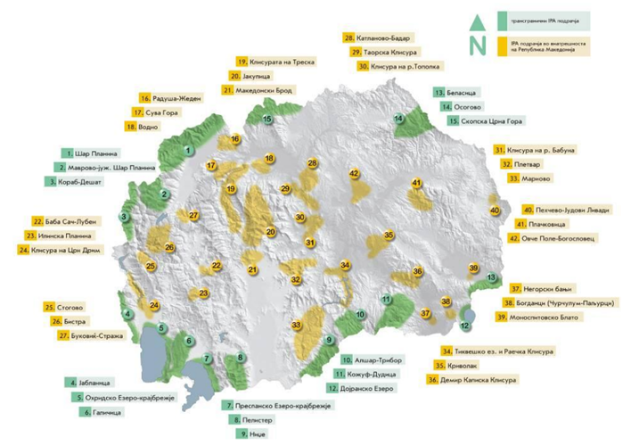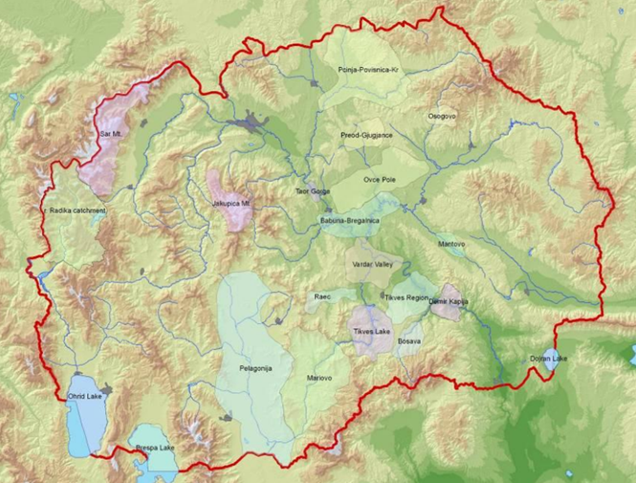
Проектна област
Проектна област

Локации на ИПА Плетвар и Мариово во однос на проектната област Локации на ИБА подрачја, Мариово, Пелагонија и Раец во однос на проектната област

Анекс 2. Пресек на улица Лече Котески
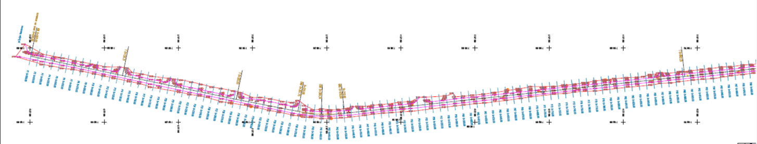

Прилог 3 Аспекти поврзани со КОВИД-19 во проектите за градежништво/градежни работи
Аспекти поврзани со КОВИД-19 во проектите за градежништво/градежни работи и соодветни мерки за претпазливост за време на пандемијата
(наменето за Изведувачи на активности при Изградба на локални патишта/улици во рамки на проектот за “Проект за поврзување на локални патишта” при МТВ)

Имајќи ја во предвид новата ситуација со појавата на вирусот КОВИД 19, покрај стандардните мерки за безбедност и заштита при работа (дефинирани во соодветните документи во рамки на проектот за “Поврзување на локални патишта” при МТВ), потребно е да се спроведат и мерките за заштита од КОВИД 19.
Изведувачите, без сомнение, ќе се соочат со многу предизвици во новата ситуација, како што се:
- Неможност да се купи заштитна опрема и средства за дезинфекција поради нивниот дефицит на пазарот;
- Недостаток од работна сила поради ограниченото движење и отсуствата од работа;
- Неможност да се обезбедат материјали и работна опрема поради застојот во сите сегменти од животот во земјата;
- Загриженоста на работниците за потребните средства за живеење поради намалениот обем на работа, итн.
Приоритетна активност која Изведувачите е неопходно да ја преземат, претставува спроведување на мерките за заштита од КОВИД 19 усвоени од страна на Владата на Република Северна Македонија на предлог на Комисијата за заразни болести и Министерството за здравство. Овие мерки треба постојано и во континуитет да се ажурираат во согласност со најновите одредби воведени од страна на Владата. Изведувачот треба да назначи Одговорно лице кое ќе ги следи мерките усвоени од Владата и кое истите ќе ги примени во работењето на градилиштето на проектната локација.
На следните линкови од веб-страниците на националните институции одговорни за КОВИД 19, Изведувачот може да најде и користи ажурирани информации и препораки:
- Влада на Република Северна Македонија - https://vlada.mk/node/20488?ln=en-gb
- Министерство за здравство - http://zdravstvo.gov.mk/korona-virus/
- Министерство за труд и социјална политика - http://mtsp.gov.mk/covid-19.nspx
- Министерство за транспорт и врски - http://mtc.gov.mk/Preporaki%20od%20Vlada
- Официјална страница за КОВИД – 19 - https://koronavirus.gov.mk/en
На национално ниво, покрај мерките воведени од страна на Владата за заштита од КОВИД 19, Македонското здружение за заштита при работа изготви “Водич за безбедност и здравје при работа во градежништвото за превенција од корона вирусот”. Водичот содржи мерки кои Изведувачот треба да ги спроведе со цел отстранување на можните начини за добивање и пренесување на КОВИД 19 меѓу работниците на градилиштето.
Водичот во неколку поглавја, со повеќе детали, го содржи следното:
- Предизвици во градежништвото;
- Обврски на Изведувачот;
- Обврски на вработените;
- Обврски на Инвеститорите;
- Начини за постапување доколку има сомнителен случај или случаи на заболени со КОВИД 19;
- Контакт-телефони на одговорните национални институции со кои треба да се контактира во случај на појава на лице заразено со КОВИД 19.
Текстот на “Водичот за безбедност и здравје при работа во градежништвото за превенција од корона вирус” на македонски јазик може да се погледне на следниот линк: http://mzzpr.org.mk/wp-content/uploads/2020/04/covid19-%D0%B3%D1%80%D0%B0%D0%B4%D0%B5%D0%B6%D0%BD%D0%B8%D1%88%D1%82%D0%B2%D0%BE.pdf.
Покрај барањата на национално ниво, Изведувачот е потребно истовремено да ги спроведе и барањата кои се воведени од Светската банка во врска со заштитата од КОВИД 19.
Во врска со прашањата поврзани со КОВИД 19 за проектите од градежништвото/градежните работи, дадени од страна на Светска банка (следејќи ги препораките од Светската здравствена организација - СЗО), истите се поделени во неколку сегменти/прашања и детално се прикажани во Табела 3.
Табела 3 Аспекти препорачани од Светска Банка во врска со КОВИД-19 во проектите од градежништвото/ градежните работи
Аспекти поврзани со КОВИД-19 во областа на проектите од градежништвото/градежните работи
Прашања поврзани со Ковид-19 | Вид на активности
Изведувачот треба да ги утврди мерките за постапување во ситуација со КОВИД-19 земајќи ја предвид локацијата, постојните проектни ресурси, достапноста на набавките, капацитетот на локалните здравствени служби/службите за итна помош, степенот до кој вирусот е веќе присутен во областа.
Единицата за управување со проектот при МТВ и Изведувачот треба да утврдат конкретни постапки за постапување во врска со прашањата поврзани со КОВИД-19 на градилиштето. Постапките треба да се спроведат, документираат и ажурираат во согласност со последните измени воведени од страна на Владата и условите на градилиштето.
Проценка на карактеристиките на работната сила | • Изведувачот треба да изготви детален профил на проектната работна сила, клучните работни активности, распоредот за извршување на таквите активности, различното времетраење на договорите и ротации на работниците за нивно ангажирање;  • Ова треба да вклучува и преглед на работниците кои се сместени во своите домови (т.е. работници од локално население), работниците кои се сместени во локалната заедница и работниците кои се сместени на самата локација (т.е. сместувачки камп за работници). Онаму каде е можно, треба да се идентификуваат и работниците кои можеби се со поголем ризик од КОВИД-19, оние кои веќе имаат постојни здравствени проблеми или кои се поинаку во ризик;  • Треба да се разгледаат и начините за минимизирање на движењето во и надвор од локацијата. Ова може да вклучува продолжување на траењето на постојните договори, за да се избегне работниците да се вратат дома во загрозените области, или да се вратат на локацијата од загрозени области.
Влез/излез од работната локација и проверки при започнување на работа | • Воспоставување на систем за контрола на влезот/излезот од локацијата, обезбедување на границите на локацијата и утврдување на определени места за влез/излез (ако веќе не се претходно определени). Влезот/излезот од локацијата треба да се документираат/евидентираат;  • Обука на персоналот за обезбедување за (подобрениот) систем кој е воспоставен за целите на обезбедување на локацијата и контролирање на влезот и излезот и однесувањето кое од нив се очекува при спроведувањето на таквиот систем и какви било посебни прашања поврзани со КОВИД-19;  • Обука на персоналот кој ќе биде одговорен за надзор на влезот на локацијата, обезбедување на потребните ресурси за да можат да го документираат влезот на работниците, спроведување на проверки на температурата и евидентирање на деталите за секој работник на кој влезот не му е дозволен;  • Осигурување дека работниците се способни за работа пред да влезат на локацијата или пред да започнат со работа. Иако веќе треба да има воспоставено постапки за ова прашање, посебно внимание треба да се обрне на работниците со постојни здравствени прашања или кои се поинаку во ризик. Треба да се земе предвид демобилизацијата на персоналот со постојни здравствени проблеми;  • Проверка и евидентирање на температурата на работниците и другите лица кои влегуваат на локацијата или за кои е потребно самопријавување пред или при влезот на локацијата;  • Обезбедување на секојдневни извештаи за работниците пред започнување со работата, со фокус на специфичните аспекти поврзани со КОВИД-19, вклучително со нормите за однесување при кашлање, хигиена на раце и мерки за дистанцирање, со примена на демонстрации и партиципативни методи;  • Во текот на дневните информирања/извештаи, потсетување на работниците самите да се следат во однос на потенцијалните симптоми (треска, кашлица и други рЕУПираторни симптоми) и да ги информираат своите претпоставени или одговорното лице за КОВИД-19 ако имаат симптоми или ако не се чувствуваат добро;  • Работникот од загрозена област или кој бил во контакт со заболено лице треба да се спречи да се врати на локацијата во период од 14 дена или (ако тоа не е возможно), таквиот работник треба да се изолира за период од 14 дена;  • На заболениот работник нема да му се дозволи влез на локацијата и истиот ќе се упати во локалните здравствени установи ако е потребно или ќе се побара негова изолација во домашни услови во период од 14 дена.
Општа хигиена | • Поставување на постери и знаци околу локацијата, со слики и текст на локалните јазици (МК/АЛБ/ТУ);  • Да се осигури дека на местата каде се мијат рацете има сапун, хартија за бришење за една употреба и затворени корпи за отпадоци кои се поставени на клучни места на локацијата, вклучително на влезовите/излезите од работните области; онаму каде има тоалет, менза или дистрибуција на храна или се обезбедува вода за пиење; во сместувачките простории за работниците; на станиците за отпад; во продавниците; и во заедничките простории. Треба да се обезбедат уреди за миење раце онаму каде ги нема или каде не се соодветни. Може да се користи и средство за дезинфекција со алкохол (ако има, 60-95% алкохол);  - Обука за работниците и персоналот на локацијата за знаците и симптомите на КОВИД-19, како се шири, како да се заштитат (вклучително со редовно миење на раце и социјално дистанцирање) и што да прават доколку тие или други лица имаат симптоми;  • Обезбедување на дел од сместувачките капацитети за работниците како дел за самоизолација, како и за поформална изолација на персоналот кој можеби е заразен.
Чистење и отстранување на отпад | • Обезбедување на соодветна опрема за чистење, материјали и средства за дезинфекција за персоналот одговорен за чистење;  • Обука за персоналот за чистење за соодветните постапки за чистење и соодветниот интервал за чистење во области кои многу се користат или кои се со висок ризик;  • Кога се очекува дека хигиеничарите ќе треба да исчистат области кои биле или за кои се сомнева дека се контаминирани со КОВИД-19, на нив ќе треба да им се обезбеди соодветна ЛЗО (лична заштитна опрема): наметки или мантили, ракавици, заштита за очи (маски, очила или визири) и чизми или затворени работни обувки. Ако не е достапна соодветна ЛЗО, на хигиеничарите треба да им се обезбедат најдобрите достапни алтернативи;  • Обука за хигиеничарите за соодветната хигиена (вклучително со миењето раце) пред, во текот на и по извршувањето на чистењето; за начинот за безбедно користење на ЛЗО (онаму каде е потребно); за контролата на отпадот (вклучително за употребената ЛЗО и материјалите за чистење);  • Медицинскиот отпад генериран во текот на обезбедувањето грижа за заболените работници треба безбедно да се собере и одложи во определените садови - контејнери или ќеси и да се третира и одложи со следење на релевантните барања (на пример, националните - http://www.moepp.gov.mk/?nastani=%d0%bf%d1%80%d0%b5%d0%bf%d0%be%d1%80%d0%b0%d0%ba%d0%b8-%d0%b7%d0%b0-%d1%83%d0%bf%d1%80%d0%b0%d0%b2%d1%83%d0%b2%d0%b0%d1%9a%d0%b5-%d1%81%d0%be-%d0%be%d1%82%d0%bf%d0%b0%d0%b4-%d0%b7%d0%b0-%d0%b3%d1%80). Ако е потребно медицинскиот отпад да се согори, истото треба да се реализира со колку што е можно поограничено времетраење. Отпадот треба да се намали и сегрегира, така што ќе се согори само најмало количество отпад.
Прилагодување на работните практики | • Намалување на големината на работните тимови;  • Ограничување на бројот на работници на локацијата во определен временски период;  • Промена во 24-часовна работна ротација;  • Прилагодување или редизајнирање на работните процеси за конкретни работни активности и задачи за да се овозможи социјално дистанцирање и обука за работниците за овие процеси;  • Продолжување со реализацијата на стандардните обуки за безбедност, со додавање на посебните аспекти поврзани со КОВИД-19. Обуката треба да вклучи соодветно користење на стандардна ЛЗО. Иако на датумот на ова известување општата насока е дека за градежните работници не е потребна посебна ЛЗО за КОВИД-19, истото треба редовно да се ревидира;  • Паузите да се организираат (онаму каде е можно) во надворешни услови во рамките на локацијата;  • Разгледување на можноста за промена на поставеноста на мензата и фазно реализирање на оброците за да се овозможи социјално дистанцирање и фазен пристап до и/или привремено ограничување на пристапот до рекреативните објекти кои може да ги има на локацијата, вклучително со теретаните;  • Во определен момент може да биде потребно да се ревидира сеопфатниот проектен распоред, да се процени степенот до кој истиот треба да се прилагоди (или целосно да се прекине со работите) за да се одразат разумните работни практики, потенцијалната изложеност на работниците и на заедницата и достапноста на набавките, земајќи ги предвид советите и насоките на Владата.
Проектни медицински служби | • Проширување на здравствената инфраструктура и подготвување на места во кои пациентите може да се изолираат. Капацитетите за изолација треба да се поставени подалеку од сместувачките капацитети за работниците и местото на извршување на тековните активности. Онаму каде е возможно, на работниците треба да им се обезбеди просторија со добра вентилација (отворени прозорци и врата). Онаму каде ова не е возможно, во капацитетите за изолација треба да се овозможи растојание од најмалку 1 метар меѓу работниците кои се во иста соба, и ако е можно, работниците да се одвојат со завеси. Заболените работници треба да бидат со ограничено движење, да ги избегнуваат заедничките простории и капацитети и да биде забрането да се посетуваат сѐ додека не помине периодот од 14 дена во кој немаат симптоми. Ако треба да ги користат заедничките простории и капацитети (на пример, кујни или мензи), просториите ќе можат да ги посетуваат само кога нема присутни незаразени работници, а просториите/капацитетите треба да се чистат пред и по користењето.  • Обука за медицинскиот персонал, која треба да ги вклучи постојните совети на СЗО за КОВИД-19 и препораките за спецификите на КОВИД-19. Онаму каде има сомневање за инфекција со КОВИД-19, медицинските лица на локацијата треба да ги следат привремените упатства на СЗО за превенција и контрола на инфекција во текот на обезбедувањето на здравствената грижа во случај кога има сомневање за инфекција со новиот коронавирус (nCoV);  • Проценка на постојната залиха на опрема, набавки и лекови на самата локација, и обезбедување на дополнителни залихи онаму каде е потребно и можно. Ова може да вклучува медицинска ЛЗО, како што се наметки, мантили, медицински маски, ракавици, заштита за очите, итн..;  • Разгледување на постојните методи за постапување со медицинскиот отпад, вклучително со системите за складирање и одложување.
Локални медицински и други служби | • Реализирање на прелиминарни дискусии со релевантните медицински капацитети, заради утврдување на работите кои треба да се направат во случај на заболени работници за кои е потребно упатување;  - Обезбедување информации во однос на ресурсите и капацитетите на локалните медицински служби (на пример, број на кревети, достапност на обучен персонал и основни залихи);  • Појаснување на деталите за начинот на кој заболениот работник ќе се пренесе до медицинските капацитети, и проверка на достапноста на таквиот транспорт;  • Со локалните медицински служби/посебни медицински установи да се договори опфатот на услугите кои треба да се обезбедат, постапката за прием на пациенти и (онаму каде е релевантно), потенцијалните трошоци за плаќање;  • Исто така, треба да се подготви постапка така што Менаџерот на градилиштето ќе знае што треба да направи во случај на настапување на смрт на работник заболен од КОВИД-19. Иако и понатаму продолжуваат да се применуваат стандардните проектни постапки, КОВИД-19 може да покрене и други прашања поради заразната природа на болеста. Проектот треба да соработува со релевантните локални власти за да се координираат постапките, вклучително со начинот на известување или другите барања согласно националните закони;
Случаи или ширење на вирусот | • Ако работникот има симптоми на КОВИД-19 (на пример, треска, сува кашлица, изнемоштеност), работникот треба веднаш да се отстрани од работните активности и да се изолира на локацијата;  • Работникот треба да се пренесе до локалните здравствени капацитети за да се изврши тестирање (тестирањето е достапно и дозволено согласно националното законодавство);  • Ако тестот е позитивен на КОВИД-19 или ако нема достапно тестирање, работникот треба и понатаму да остане во изолација. Изолацијата може да се реализира на работната локација или во домашни услови. Доколку е во домашни услови, работникот треба да се пренесе во неговиот дом во транспорт организиран од страна на проектот;  • На местото каде бил присутен работникот треба да се реализираат темелни постапки за чистење со средство за дезинфекција со висока содржина на алкохол пред да може да се продолжи со работа на тоа место. Алатките кои ги користел работникот треба да се исчистат со средство за дезинфекција, а ЛЗО треба да се отстрани;  • Треба да се побара од соработниците/колегите (т.е. работниците со кои заболениот работник бил во близок контакт) да престанат со работа и да се самоизолираат за период од 14 дена, дури и ако немаат симптоми;  • Семејството и другите блиски контакти на работникот треба да се изолираат во карантин за период во траење од 14 дена, дури и ако немаат симптоми;  • Доколку се потврди случај со КОВИД-19 кај работник на локацијата, треба да се ограничи пристап на посетители на локацијата, а работните групи треба да се изолираат едни од други колку што истото е возможно;  • Ако работниците живеат во своите домови и имаат член од семејството кај кој е потврден КОВИД-19 или постои сомневање за случај со КОВИД-19, таквите работници треба да се самоизолираат и не смее да им се дозволи влез на проектната локација за период од 14 дена, дури и ако немаат симптоми;  • На работниците треба да и понатаму да им се исплаќа плата во текот на траењето на боледувањето, изолацијата или карантинот, или ако се побара да престанат со работа, во согласност со националното законодавство;  • Работодавачот треба да плати за медицинската грижа за работникот (без оглед дали е на локацијата или во локална болница или клиника).
Континуитет на набавките и проектните активности | • Определување на лица кои ќе бидат замени за лицата од тимот за управување со проектот (Единицата за управување со проектот при МТВ, Надзор, Изведувач, подизведувачи) доколку истите се разболат, и потребно е да се информира кои се тие лица за луѓето да бидат запознаени со утврдената организација;  • Документирање на постапките за сите да знаат која е нивната улога и да не зависат од знаењето на едно лице;  • Разбирање на синџирот на набавка за потребното снабдување со енергија, вода, храна, медицински залихи и опрема за чистење, разгледување на потенцијалните влијанија врз истиот и за достапните алтернативи. Важно е рано и проактивно да се разгледуваат меѓународните, регионалните и националните синџири за набавка, особено за оние набавки кои се клучни за проектот (на пример, гориво, храна, медицински залихи, набавки за чистење и други клучни набавки). Планирањето на 1-2 месечен прекин на обезбедувањето на неопходниот материјал (суровина) може да е соодветно за проекти за поодалечени области;  • Порачување/набавка на неопходни залихи. Ако не е достапно, да се разгледаат алтернативите (онаму каде е изводливо);  • Разгледување на постојните безбедносни аранжмани и дали истите ќе бидат соодветни во случај на прекин на вообичаените проектни активности;  • Да се разгледа во кој момент би можело да биде потребно проектот значително да ги намали активностите или целосно да прекине со работата, и што треба да се направи за да се обезбеди соодветна подготовка за истото, како и за повторното започнување со работите кога тоа ќе биде можно или изводливо.
Планови за непредвидени/ вонредни ситуации во случај на епидемија | Во планот за непредвидени/вонредни ситуации кој треба да се изготви за секоја локација треба да се вклучат постапките кои би се спровеле во случај КОВИД-19 да стигне до локацијата. Планот за непредвидени/вонредни ситуации треба да се изготви во консултации со националните и локалните здравствени установи и треба да се следат насоките за реакција во случај на КОВИД-19, за да се осигури дека има воспоставени постапки за ефективно изолирање, грижа и третман на работниците кои се заразиле со КОВИД-19. Планот за непредвидени/вонредни ситуации треба да вклучува и реакција во случај на поголем број заболени работници, кога е веројатно дека пристапот до и од локацијата би биле ограничени за да се спречи ширењето.  Треба да се изготват планови за непредвидени/вонредни ситуации и работниците треба да бидат информирани за истите во однос на:  • Постапките за изолација и тестирање за работниците (и за оние со кои биле во контакт) кои имаат симптоми;  • Грижа и третман на работниците, вклучително со тоа каде и како истото ќе се обезбеди;  • Обезбедување на соодветни залихи на вода, храна, медицински залихи и опрема за чистење во случај на епидемија на самата локација, особено доколку пристапот до местото е ограничен или има ограничено движење на залихите/набавките.  Поконкретно, во планот треба да се наведе што треба да се направи доколку определено лице заболи од КОВИД-19 на работната локација. Со планот треба:  • Да се утврдат постапките за изолирање на лице во просторија или место каде истото ќе биде изолирано од другите лица на работното место, ограничување на бројот на лица кои имаат контакт со лицето и контактирање со локалните здравствени власти;  • Да се разгледа како да се идентификуваат лицата кои се во ризик (на пример, поради претходни здравствени состојби како што се дијабетес, срцеви и пулмонарни заболувања, или поради постара возраст) и како да им се обезбеди поддршка, без да се создаде стигма и дискриминација на работното место; и  • Разгледување на плановите за непредвидени/вонредни ситуации и постапките за континуитет на работењето ако има епидемија во соседна заедница.  Во плановите за непредвидени/вонредни ситуации треба да се земат предвид постапките за складирање и отстранување на медицински отпад, чиј обем може да се зголеми и кој може да биде заразен неколку дена (зависно од материјалот). Треба да се дискутира и договори поддршката која може да биде потребно да се обезбеди за медицинскиот персонал, како и за постапките за транспорт (без ризик од вкрстена инфекција) на заболените работници до установите за интензивна грижа или до националните здравствени установи.  Во плановите за непредвидени/вонредни ситуации треба, исто така, да се разгледа начинот за одржување на безбедноста на работниците и заедницата на локацијата ако се затворат локациите во согласност со националните или корпоративните политики, доколку има прекин во работењето или доколку се заболени поголем број работници. Важно е мерките за безбедност на работното место да се ревидираат од страна на експерт за безбедност и да се спроведат пред запирање на работата на работните места.
Обука и комуникација со работниците | • Редовно информирање и соработка со работниците (на пример, преку обука, општински совети, неформални состаноци за безбедносни теми) каде се истакнуваат работите кои ги спроведува раководството за да се справи со ризиците од КОВИД-19. На работниците треба да им се даде можност да поставуваат прашања, да ја искажат загриженоста и да даваат предлози;  • На обуката треба да се разгледаат прашањата поврзани со дискриминацијата или предрасудите доколку работникот се разболи и да се објасни траекторијата на вирусот, каде работниците се враќаат на работа;  • Со обуката треба да се опфатат сите прашања кои се обично потребни за работната локација, вклучително со употребата на безбедносните постапки, употребата на ЛЗО за градежништво, прашања поврзани со безбедноста и здравјето при работа и кодексот на однесување, земајќи предвид дека можеби имало прилагодување на работните практики;  • Комуникациите треба да се јасни, засновани на факти и дизајнирани така што лесно може да бидат разбрани од страна на работниците, на пример, преку прикажување на постери за миење раце и социјално дистанцирање и за тоа како да се постапи доколку работникот има симптоми.
Комуникација и контакт со заедницата | • Комуникацијата треба да биде јасна, редовна, заснована на факти и дизајнирана така што би била лесно разбирлива за населението на чија територија се спроведува проектот;  • При комуникацијата треба да се користат достапните средства. Во повеќето случаи нема да биде возможно да се реализираат состаноци лице-во-лице со општината или со населението. Треба да се користат други форми на комуникација: онлајн платформи, социјални медиуми, постери, памфлети, радио, текстуални пораки, виртуелни состаноци. Кај употребените средства треба да се земе предвид способноста на граѓаните да им пристапат, за да се осигури дека комуникацијата стигнала до овие групи;  • Општината треба да биде запознаена со постапките кои се утврдени на локацијата за да се разгледаат прашањата поврзани со КОВИД-19. Тука треба да се вклучени сите мерки кои се спроведуваат за ограничување или за забрана на контакт меѓу работниците и општината. Општината треба да е запознаена со постапките за влез/излез од локацијата, обуката која е обезбедена за работниците и постапките кои ќе се следат од страна на проектот ако се разболи некој работник.
Известување за Ковид-19 | Изведувачот треба да пријави прекин на работа како последица на пријавени заболени работници од КОВИД 19. Изведувачот треба да го информира Заемодавачот за какви било проблеми или проблеми кои се поврзани со обезбедувањето на грижа за заболените работници на проектните локации, особено ако стапката на инфекција се приближува до 50% од работната сила.

Прилог 4 Образец за доставување коментари
Образец за доставување коментари предлози за ПУЖССА Проект: Реконструкција на локаллна улица Лече Котески, во Општина Прилеп
Главен опис на проектот
Улицата „Леце Котески“ е еден од главните влезови / излези од градот Прилеп и е поврзан со регионалниот пат Р1306 до општините Кривогаштани и Крушево, па затоа е главен пат по кој се одвива сообраќај со овие две општини и сите населени места во оваа насока. Предметната траса е со вкупна должина од 2,128,56 м. Постојната улица е асфалтна конструкција со променлива ширина до околу 6,5 м.
Постоечката асфалтна конструкција е со сериозни оштетувања како што се дупки од удар, деформации и сл. Сите овие проблеми имаат негативно влијание врз состојбата на животната средина. Особено е тешко движењето на пешаците, кои заради лошата состојба на постојниот тротоар се прилично небезбедни за време на нивното движење. Според слободната проценка, околу 2.000 луѓе од населбите Жабино Маало и Сточен Пазар гравитираат околу улицата, како и околу 3.000 лица вработени во компаниите лоцирани во областа.
Електронска верзија од ПУЖССА Проект: Реконструкција на локаллана улица Лече Котески, во Општина Прилеп е достапна на следните веб-страни:
- Општина Прилеп: https://prilep.gov.mk/
- MoTC PIU: http://mtc.gov.mk/
Име и презиме на лицето кое дава коментар*

Информации за контакт* | Е-пошта:  ______________________________  Телефон:  ______________________________
Коментар за ПУЖССА:

Потпис  ______________________ |  | Датум  ____________________
Ако имате какви било коментари / предлози или дополнувања за предложените мерки на ПУЖССА Проект: Реконструкција на локаллана улица Лече Котески, во Општина Прилеп, ве молиме доставете ги на одговорното лице од следната институција:
Контакт лице: Сашка Богданова Ајцева
Е-пошта: saska.bogdanova.ajceva.piu@mtc.gov.mk
Во рок од 14 дена по објавувањето на ПУЖССА Проект: Реконструкција на локаллана улица Лече Котески, во Општина Прилеп
(датум на објава: ……. )
Референтен број: ______________________________
(пополнето од страна одговорните лица за спроведување на проектот)
* Пополнување на полињата со лични податоци не е задолжително

Прилог 5 Образец за поплаки за целиот период на спроведување на проектот
Референтен број
Цело име (изборно)
- Сакам да ја достава мојата поплака анонимно.
- Барам ад не се открива мојот идентитет без моја согласност.
Информации за контакт  Забележете како сакате да бидете контактирани (по пошта, телефон, е-пошта). | - Преку пошта: Ве молиме наведете адреса за испраќање:  ________________________________________________________________________________________________________________________________________________________________________  - Преку телефон: ___________________________________________________  - Преку е-пошта
Претпочитан јазик на комуникација | - Македонски  - Албански  - Турски  - Друг: ____________________
Пол | - Женски  - Машки
Опис на Инцидентот за поплака |  | Што се случило?Каде се случило? На кому му се случило тоа? Што е резултатот од проблемот?
Дата на инцидентот/Поплаката
- Еднократен инцидент / поплака (датум ________________)
- Настана повеќе од еднаш (колку пати? ______)
- Тековен (во моментов се соочува со проблем)
Што би сакале да видите да се случи?

Потпис: _______________________________
Дата: _______________________________

Ве молиме вратете го овој формулар на:

Име и презиме | Сашка Богданова Ајцева | Љупчо Митрески | ---------------------------
Е-пошта | saska.bogdanova.ajceva.piu@mtc.gov.mk | Ljupco.mitreski@yahoo.com | ------------------------------
Институција | Министерство за транспорт и врски  Единица за Имплементација на Проект | Општина Прилеп | Изведувач на активностите
Проект за Поврзување на Локални Патишта Ул. Прилепски Бранители бб
Ул. Црвена Скопска Општина бр. 4, 7500 Прилеп, Р.С. Македонија
1000 Скопје, Р.С. Македонија

